НАЦІОНАЛЬНИЙ ТЕХНІЧНИЙ УНІВЕРСИТЕТ УКРАЇНИ «КПІ»

Кафедра

Обчислювальної техніки

КУРСОВА РОБОТА

|  |
| --- |
| з «ПРОЕКТУВАННЯ ПРОГРАМНОГО ЗАБЕЗПЕЧЕННЯ»  на тему: «Система організації вуличних змагань «WorkOUT» » |

|  |  |  |
| --- | --- | --- |
|  | Студента 2 курсу групи ІО-32  напряму підготовки  6.050102 «Комп’ютерна інженерія»  Попенко Руслан Леонідович  Керівник  Болдак Андрій Олександрович  (прізвище та ініціали)  Доцент кафедри ОТ  (посада, вчене звання, науковий ступінь)  Національна шкала_______________  Кількість балів: __________________ Оцінка: ECTS ___________________ | |
|  |  |  |
|  |  |

|  |
| --- |
| м. Київ - 2015 рік |

РОЗДІЛ 1 3

Змн.

Арк.

№ докум.

Підпис

Дата

Арк.

2

*6.050102 «Комп’ютерна інженерія»*

Розроб.

Міхацький

Перевір.

Болдак

Реценз.

Н. Контр.

Затверд.

Болдак

Система збору та обробки інформації

Літ.

Акрушів

72

*Кафедра Обчислювальної техніки*

ЗАПИТИ ЗАЦІКАВЛЕНИХ ОСІБ 3

1.1. Введення 3

1.2. Короткий огляд продукту 3

1.4. Функціональність системи 6

1.5. Надійність. 7

РОЗДІЛ 2 8

РОЗРОБКА ІНФОРМАЦІЙНОГО ЗАБЕЗПЕЧЕННЯ 8

2.1. Загальна схема прецедентів 8

2.2. Прецеденти для ролі головного адміністратора 8

2.3. Діаграма бізнес-сутностей 16

2.4. Реляційна модель бази даних 16

2.5. Специфікація таблиць бази даних 17

РОЗДІЛ 3 23

РОЗРОБКА ПРОГРАМНОГО ПРОДУКТУ 23

3.1. Реляційно-об’єктне відображення 23

3.2. Специфікація Service класів 36

3.3. Специфікація DAO-класів 36

3.4. Класи контролерів та їх специфікація 37

РОЗДІЛ 4 38

ІЛЮСТРАЦІЯ РОБОТИ ПРОГРАМИ 38

4.1. Пошук співробітника та перегляд його дій в системі. 38

СПИСОК ІНФОРМАЦІЙНИХ ДЖЕРЕЛ 41

ДОДАТОК А 42

ДОДАТОК Б 43

ДОДАТОК В 58



Інв. № пІдп

Підп. і дата

Взаєм. інв. №

Інв. № дубл.

Підп. і дата

Арк.

3

»

Змн.

№ докум.

Арк.

Підпис

Дата

ЗАПИТИ ЗАЦІКАВЛЕНИХ ОСІБ

* 1. Введення

У даному документі описуються запити зацікавлених осіб, у якості яких виступає: клієнт - правоохоронні органи України.

* + 1. Мета

Метою документа є визначення основних вимог щодо функціональності та експлуатаційної придатності, а також визначення бізнес-правил та технологічних обмежень стосовно предмета розробки - «Системи збору та аналізу інформації».

* + 1. Контекст

Перелік вимог, перерахованих у цьому документі, є основою технічного завдання на розробку «Системи збору та аналізу інформації».

* 1. Короткий огляд продукту

Правоохоронні органи - державні органи, які на підставі Конституції та законів України здійснюють правоохоронну діяльність.

Діяльність правоохоронних органів спрямована на забезпечення законності і правопорядку, захист прав та інтересів громадян, попередження, припинення правопорушень, застосування державного примусу або заходів громадського впливу до осіб, які порушили закон і правопорядок.

* 1. **Ділові правила і приписи**
     1. Призначення системи

Система призначена для збору, зберігання і показу інформації про підозрюваних, злочинців та інших осіб, які тим чи іншим чином причетні до правоохоронних розглядів.

* + 1. Політика взаємодії з клієнтом

Клієнтами системи можуть бути прокурори, слідчі, судді, криміналісти та інші співробітники правоохоронних органів України.

Політика взаємин системи з клієнтом складається в наданні клієнту інформації про обличчя, які його цікавлять.

* + 1. Характеристика ділового процесу

Інв. № пІдп

Підп. і дата

Взаєм. інв. №

Інв. № дубл.

Підп. і дата

Арк.

4

»

Змн.

№ докум.

Арк.

Підпис

Дата

Управління системою і її контроль здійснюється головним та регіональними адміністраторами, які взаємодіють з керівництвом правоохоронних «органів.»»»

Співробітники правоохоронних органів мають доступ до запису, зміни, читання або видалення інформації з системи відповідно до свого службового становища.

* + 1. Сценарій призначення / видалення регіонального адміністратора

**Назва**: призначення / видалення регіонального адміністратора.

**Учасники**: головний адміністратор, керівництво.

**Попередні умови**: заявка від керівництва правоохоронних органів на призначення / видалення регіонального адміністратора.

**Результат**: призначення / видалення регіонального адміністратора.

**Основний сценарій:**

1. Головний адміністратор отримує заявку від керівництва правоохоронних органів на призначення / видалення регіонального адміністратора.

2. Головний адміністратор призначає / видаляє регіонального адміністратора.

* + 1. Сценарій реєстрації користувача

**Назва**: Реєстрація користувача.

**Учасники**: головний адміністратор, користувач, керівництво правоохоронних органів.

**Попередні умови**: заявка від керівництва правоохоронних органів на реєстрацію нового користувача в системі.

**Результат**: реєстрація користувача.

**Основний сценарій:**

1. Головний адміністратор / регіональний адміністратор отримує заявку від керівництва правоохоронних органів на реєстрацію користувача в системі.

Інв. № пІдп

Підп. і дата

Взаєм. інв. №

Інв. № дубл.

Підп. і дата

Арк.

4

»

Змн.

№ докум.

Арк.

Підпис

Дата

2. Головний адміністратор реєструє користувача.

* + 1. Сценарій видалення користувача

Інв. № пІдп

Підп. і дата

Взаєм. інв. №

Інв. № дубл.

Підп. і дата

Арк.

5

»

Змн.

№ докум.

Арк.

Підпис

Дата

**Назва**: Видалення користувача.

**Учасники**: головний адміністратор, користувач.

**Попередні умови**: заявка від керівництва правоохоронних органів на видалення користувача.

**Результат**: видалення користувача.

**Основний сценарій:**

1. Головний адміністратор отримує заявку від керівництва правоохоронних органів на видалення користувача;

2. Головний адміністратор видаляє користувача.

* + 1. Сценарій створення / видалення групи

**Назва**: Створення / видалення групи.

**Учасники**: головний адміністратор, група користувачів.

**Попередні умови**: заявка від керівництва правоохоронних органів на створення / видалення групи.

**Результат**: створення / видалення групи.

**Основний сценарій:**

1. Головний адміністратор отримує заявку від керівництва правоохоронних органів на створення / видалення групи.

2. Головний адміністратор створює / видаляє групу.

3. У разі створення групи, головний адміністратор призначає права доступу для групи.

* + 1. Сценарій додавання користувача в групу (видалення користувача з групи

**Назва**: Додавання користувача в групу (видалення користувача з групи).

**Учасники**: головний адміністратор, користувач.

**Попередні умови**: заявка від керівництва про додавання користувача в групу (видалення користувача з групи).

**Результат**: додавання користувача в групу (видалення користувача з групи).

**Основний сценарій**:

1. Головний адміністратор отримує заявку від керівництва про додавання користувача в групу (видалення користувача з групи).

2. Головний адміністратор додає користувача в групу (видаляє користувача з групи).

* + 1. Сценарій тимчасового розширення / отримання прав доступу до даних

**Назва**: тимчасове розширення / отримання прав доступу до даних.

Інв. № пІдп

Підп. і дата

Взаєм. інв. №

Інв. № дубл.

Підп. і дата

Арк.

6

»

Змн.

№ докум.

Арк.

Підпис

Дата

**Учасники**: начальство, головний адміністратор;

**Попередні** **умови**: потрібне залучення нових співробітників у рамках даного правоохоронного розгляду з видачею часткового / повного доступу до даних.

**Результат**: розширення / отримання прав доступу співробітника / групи співробітників.

**Основний** **сценарій**:

1. Звернення начальства до головного адміністратора з метою розширення / видачі прав доступу до даних співробітнику / групі співробітників.

2. Головний адміністратор розширює / видає права доступу співробітнику / групі співробітників.

* 1. Функціональність системи

Основні вимоги до функціональності, пропоновані зацікавленими особами до предмета розробки, відносяться до трьох категоріях:

• Головний адміністратор.

• Регіональний адміністратор.

• Співробітник правоохоронних органів.

* + 1. Можливості головного адміністратора:

• реєстрація та видалення користувачів в системі;

• створення і видалення груп користувачів із системи;

• призначення групам користувачів прав доступу до даних;

• призначення та зміну прав груп у системі;

• запис, зміна та видалення даних у системі.

* + 1. Можливості регіонального адміністратора:

• створення та видалення груп користувачів;

• реєстрація та видалення користувачів в системі;

• призначення групам користувачів прав доступу до даних.

* + 1. Можливості співробітника правоохоронних органів

• реєстрація в системі нового досьє;

• запис, зміна та редагування даних в системі (можливість або неможливість даних дій для даного користувача залежить від групи, до якої він належить);

• звернення до начальства про тимчасове / перманентне розширення прав доступу до даних.

Інв. № пІдп

Підп. і дата

Взаєм. інв. №

Інв. № дубл.

Підп. і дата

Арк.

7

»

Змн.

№ докум.

Арк.

Підпис

Дата

* + 1. Можливості начальства, як окремої групи співробітників

• звернення до головного / регіонального адміністратора з проханням зареєструвати нового / видалити користувача в системі;

• звернення до головного / регіонального адміністратора з проханням видати права новому співробітнику або розширити права зареєстрованого в системі співробітника правоохоронних органів.

* 1. Надійність.
     1. Резервне копіювання і відновлення даних.

Має здійснюватися резервне копіювання баз даних.

* + 1. Реєстрація дій користувачів в системі.

В цілях безпеки та для забезпечення контролю використання даних і внесень змін, дії всіх користувачів в системі реєструються.

Інв. № пІдп

Підп. і дата

Взаєм. інв. №

Інв. № дубл.

Підп. і дата

Арк.

8

»

Змн.

№ докум.

Арк.

Підпис

Дата

РОЗРОБКА ІНФОРМАЦІЙНОГО ЗАБЕЗПЕЧЕННЯ

* 1. Загальна схема прецедентів

Загальна схема прецедентів для ролі головного адміністратора показує можливі послідовності дій актора. Основним видом діяльності головного адміністратора є створення, видалення та редагування груп користувачів. Також головний адміністратор може здійснювати пошук серед окремих користувачів та переглядати історію дій кожного користувача. Схема прецедентів представлена на рис. 2.1.

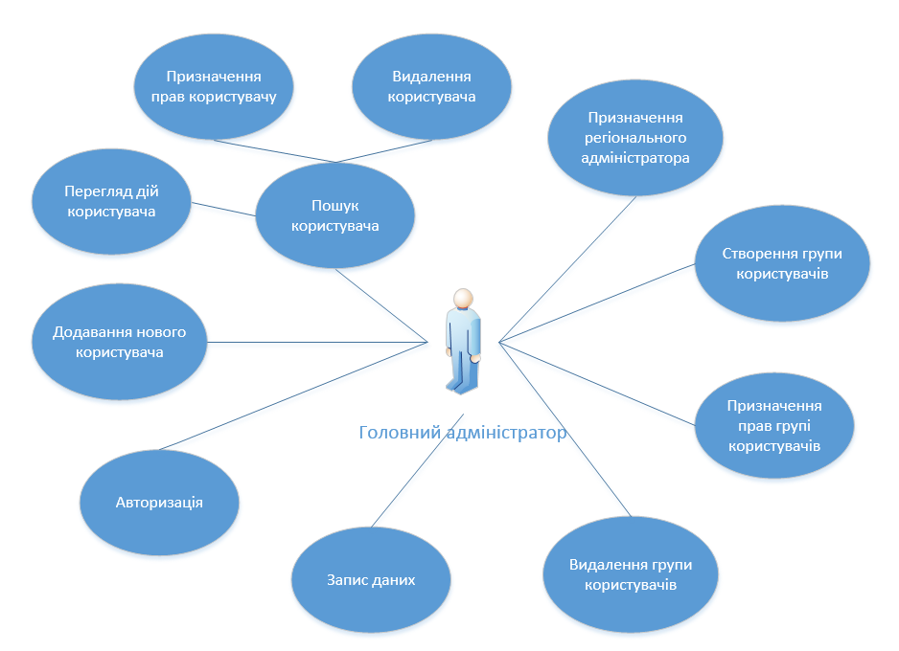

Рис. 2.1 – Загальна схема прецедентів для ролі головного адміністратора

* 1. Прецеденти для ролі головного адміністратора

Нижче описані процедури для ролі користувача з вказаними передумовами, результатом, виключними ситуаціями та детальним описом послідовності дій.

**Перецент №1**. Призначення/видалення регіонального адміністратора.

**Назва**: призначення / видалення регіонального адміністратора.

**Учасники**: Головний адміністратор, система.

**Передумови**: Головний адміністратор отримав заявку від керівництва на призначення / видалення регіонального адміністратора.

Інв. № пІдп

Підп. і дата

Взаєм. інв. №

Інв. № дубл.

Підп. і дата

Арк.

9

»

Змн.

№ докум.

Арк.

Підпис

Дата

**Результат**: призначення / видалення регіонального адміністратора.

**Основний** **сценарій**:

1. Головний адміністратор подає запит на призначення / видалення регіонального адміністратора.

2. Система реєструє видаляє регіонального адміністратора.

3. Система видає звіт про успішність операції.

**Виняткові** **ситуації**:

1. Відсутність даного регіонального адміністратора в системі, при запиті його видалення.

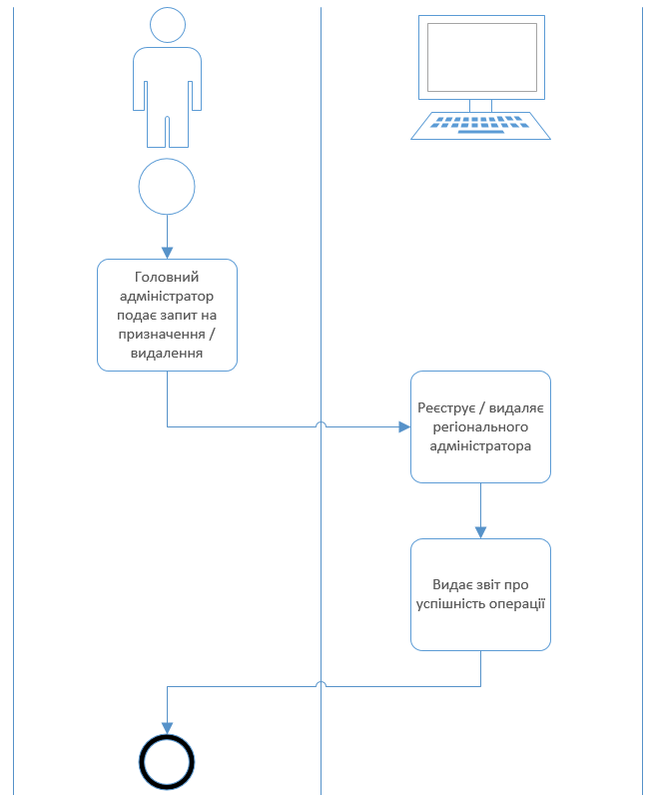

Рис. 2.2 – Схема призначення / видалення регіонального адміністратора

**Прецедент №2.** Видалення користувача.

Інв. № пІдп

Підп. і дата

Взаєм. інв. №

Інв. № дубл.

Підп. і дата

Арк.

10

»

Змн.

№ докум.

Арк.

Підпис

Дата

**Назва**: Видалення користувача.

**Учасники**: головний адміністратор, система.

**Попередні** **умови**: заявка від керівництва правоохоронних органів на видалення користувача.

**Результат**: видалення користувача із системи.

Основний сценарій:

1. Головний адміністратор отримує заявку від керівництва правоохоронних органів на видалення користувача.

2. Головний адміністратор, користувач подає запит на видалення користувача.

3. Система отримує запит, перевіряє права на виконання даної операції.

4. Система видаляє користувача.

5. Система повертає звіт про успішність операції.

**Виняткові** **ситуації**:

1. Такого користувача не існує.

2. Не пройдена перевірка прав.

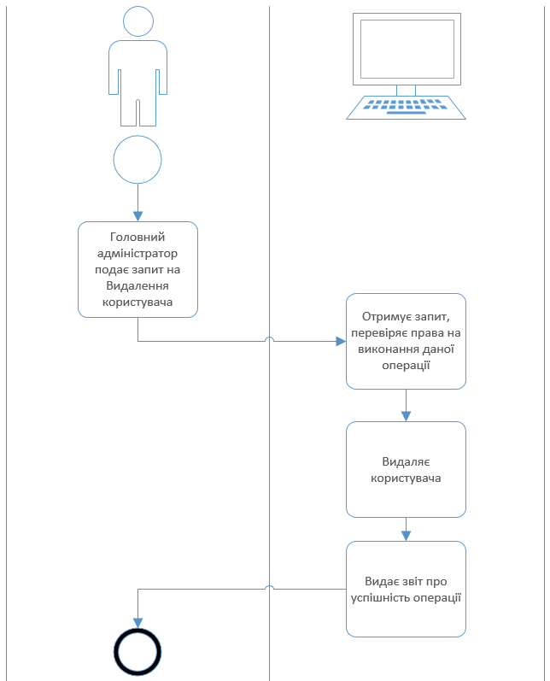

Інв. № пІдп

Підп. і дата

Взаєм. інв. №

Інв. № дубл.

Підп. і дата

Арк.

11

»

Змн.

№ докум.

Арк.

Підпис

Дата

Інв. № пІдп

Підп. і дата

Взаєм. інв. №

Інв. № дубл.

Підп. і дата

Арк.

11

»

Змн.

№ докум.

Арк.

Підпис

Дата

Рис. 2.3 – Схема видалення користувача

**Прецедент №3.** Створення групи.

**Назва**: Створення групи.

**Учасники**: головний адміністратор, система.

**Попередні** **умови**: заявка від керівництва правоохоронних органів на створення групи.

**Результат**: створення групи.

**Основний сценарій:**

1. Головний адміністратор отримує заявку від керівництва правоохоронних органів на створення групи.

2. Головний адміністратор подає запит на реєстрацію групи користувачів.

3. Система отримує запит, перевіряє права на виконання даної операції.

Інв. № пІдп

Підп. і дата

Взаєм. інв. №

Інв. № дубл.

Підп. і дата

Арк.

12

»

Змн.

№ докум.

Арк.

Підпис

Дата

4. Система надає форму для заповнення інформації про нову групу користувачів.

5. Головний адміністратор заповнює інформацію про нову групу користувачів.

6. Головний адміністратор відправляє форму системі.

7. Система реєструє нову групу користувачів системи.

8. Система повертає звіт про успішність операції.

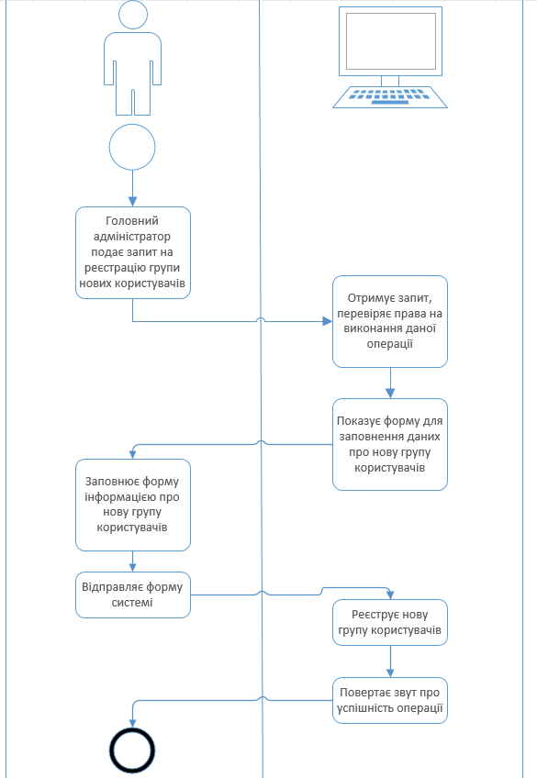

Інв. № пІдп

Підп. і дата

Взаєм. інв. №

Інв. № дубл.

Підп. і дата

Арк.

12

»

Змн.

№ докум.

Арк.

Підпис

Дата

Рис. 2.4 – Схема створення групи

**Прецедент** **№4**. Видалення групи.

**Назва**: Видалення групи.

**Учасники**: головний адміністратор / регіональний адміністратор, система.

**Попередні** **умови**: заявка від керівництва правоохоронних органів на Видалення групи.

**Результат**: Видалення групи.

**Основний** **сценарій**:

Інв. № пІдп

Підп. і дата

Взаєм. інв. №

Інв. № дубл.

Підп. і дата

Арк.

13

»

Змн.

№ докум.

Арк.

Підпис

Дата

1. Головний / регіональний адміністратор отримує заявку від керівництва правоохоронних органів на видалення групи.

2. Головний / регіональний адміністратор подає запит на видалення групи користувачів.

3. Система отримує запит, перевіряє права на виконання даної операції.

4. Система видаляє групу користувачів.

5. Система повертає звіт про успішність операції.

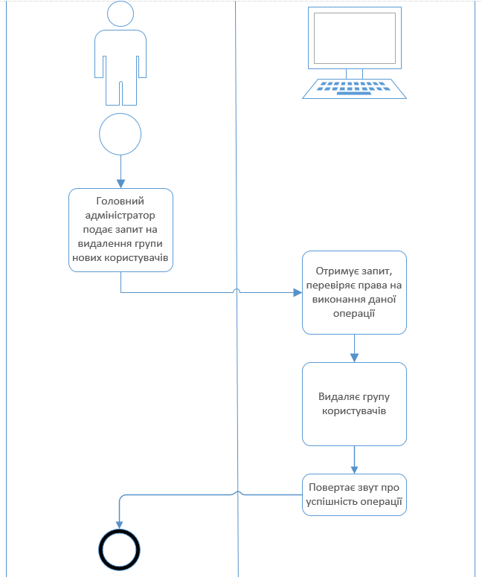

Рис. 2.5 – Схема видалення групи

**Прецедент №5.** Додавання користувача в групу.

Інв. № пІдп

Підп. і дата

Взаєм. інв. №

Інв. № дубл.

Підп. і дата

Арк.

14

»

Змн.

№ докум.

Арк.

Підпис

Дата

**Назва**: Додавання користувача в групу.

**Учасники**: головний адміністратор / регіональний адміністратор, система.

**Попередні** **умови**: заявка від керівництва про додавання користувача в групу.

**Результат**: додавання користувача в групу.

**Основний** **сценарій**:

1. Головний / регіональний адміністратор отримує заявку від керівництва про додавання користувача в групу.

2. Головний / регіональний адміністратор подає запит на додавання користувача в групу.

3. Система отримує запит, перевіряє права на виконання даної операції.

4. Система додає користувача в групу.

5. Система повертає звіт про успішність операції.

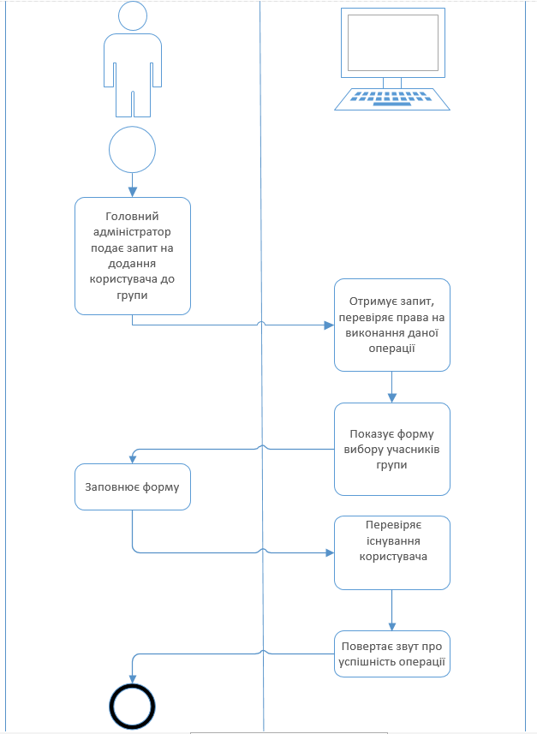

Інв. № пІдп

Підп. і дата

Взаєм. інв. №

Інв. № дубл.

Підп. і дата

Арк.

14

»

Змн.

№ докум.

Арк.

Підпис

Дата

Рис. 2.6 – Схема додавання користувача в групу

**Прецедент №6.** Видалення користувача з групи.

**Назва**: Видалення користувача з групи.

**Учасники**: головний адміністратор / регіональний адміністратор, система.

**Попередні** **умови**: заявка від керівництва про видалення користувача з групи.

**Результат**: видалення користувача з групи.

**Основний** **сценарій**:

1. Головний / регіональний адміністратор подає запит на видалення користувача з групи.

Інв. № пІдп

Підп. і дата

Взаєм. інв. №

Інв. № дубл.

Підп. і дата

Арк.

15

»

Змн.

№ докум.

Арк.

Підпис

Дата

2. Система отримує запит, перевіряє права на виконання даної операції.

3. Система видаляє користувача з групи.

4. Система повертає звіт про успішність операції.

**Виняткові** **ситуації**:

1. Даний користувач не зареєстрована в системі.

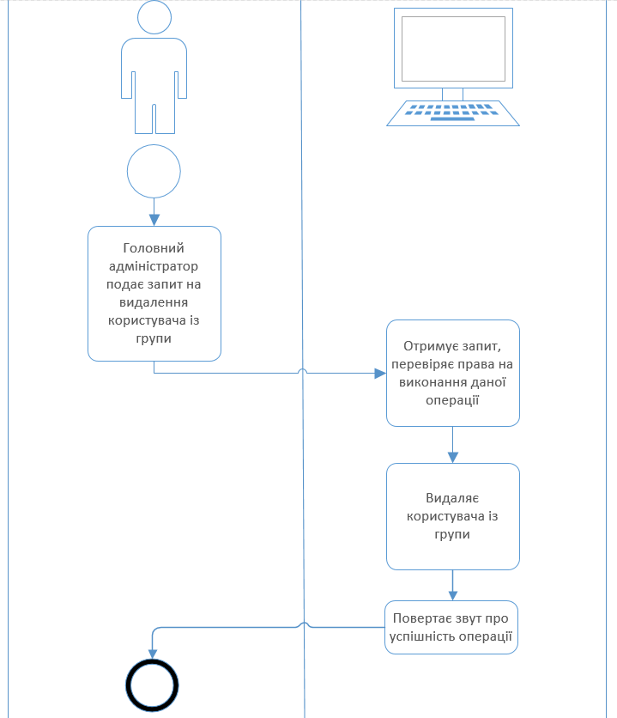

Рис. 2.7 – Схема видалення користувача з групи

* 1. Діаграма бізнес-сутностей

Дана діаграма створюється на етапі бізнес моделювання. Вона відображає основні сутності та взаємозв’язки між ними. В даному випадку основними сутностями є Employee, Action, Artifact та Dossier, які взаємодіють між собою та включають у себе допоміжні бізнес-сутності. Діаграма бізнес-сутностей проекту зображена на рис. 2.8.

Інв. № пІдп

Підп. і дата

Взаєм. інв. №

Інв. № дубл.

Підп. і дата

Арк.

16

»

Змн.

№ докум.

Арк.

Підпис

Дата

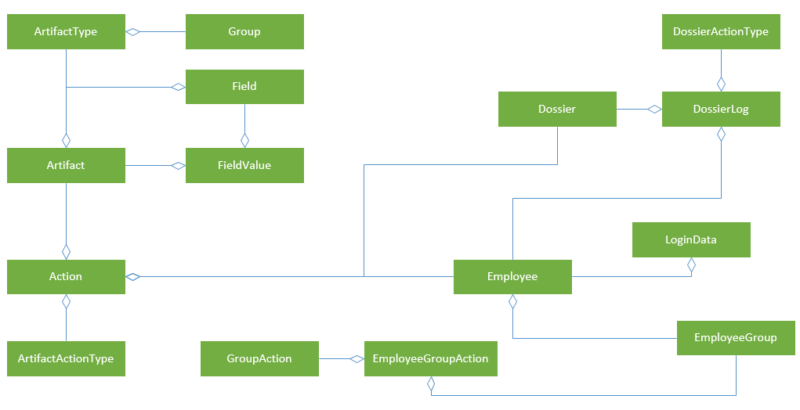

Рис. 2.8 – Діаграма бізнес-сутностей

* 1. Реляційна модель бази даних

Реляційна модель бази даних (рис 2.3) зображує структуру таблиць бази даних, взаємозв’язки між ними та поля кожної з таблиць. Наведена діаграма має багато схожого з діаграмою бізнес-сутностей. Кожній основній бізнес-сутності відповідає таблиця баз даних.

Інв. № пІдп

Підп. і дата

Взаєм. інв. №

Інв. № дубл.

Підп. і дата

Арк.

18

»

Змн.

№ докум.

Арк.

Підпис

Дата

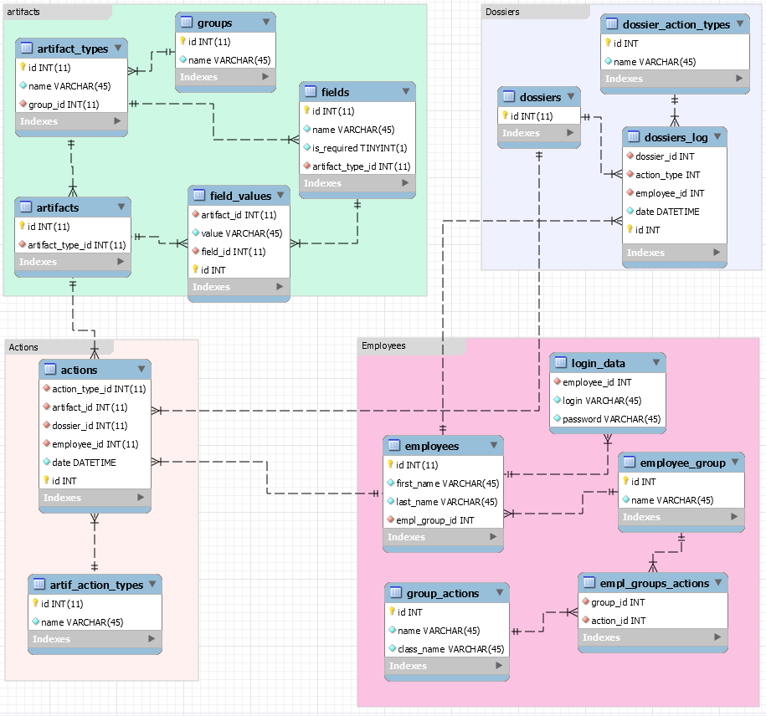

Рис 2.9 – Реляційна модель

* 1. Специфікація таблиць бази даних

Специфікація таблиць бази даних включає в себе інформацію про назви колонок таблиці, їхній тип, інформацію про те, чи є ця колонка первинним ключем, чи поле може бути пустим, чи значення поля автоматично збільшується та коментар щодо призначення колонки. Таблиці зі специфікаціями наведені нижче.

Таблиця 2.1

Таблиця artifacts

|  |  |  |  |  |  |
| --- | --- | --- | --- | --- | --- |
| Назва | Тип даних | Ключ | Не пуста | Авто-інкремент | Опис |
| Id | Int | Так | Так | Так | Ідентифікатор артефакту |
| Artifact_type_id  Інв. № пІдп  Підп. і дата  Взаєм. інв. №  Інв. № дубл.  Підп. і дата  Арк.  18  »  Змн.  № докум.  Арк.  Підпис  Дата | int | Ні | Так | Ні | Ідентифікатор типу артефакту |

Таблиця 2.2

Таблиця groups

|  |  |  |  |  |  |
| --- | --- | --- | --- | --- | --- |
| Назва | Тип даних | Ключ | Не пуста | Авто-інкремент | Опис |
| Id | INT | Так | Так | Так | Ідентифікатор групи |
| Name | VARCHAR | Ні | Так | Ні | Назва групи |

Таблиця 2.3

Таблиця artifact_types

|  |  |  |  |  |  |
| --- | --- | --- | --- | --- | --- |
| Назва | Тип даних | Ключ | Не пуста | Авто-інкремент | Опис |
| id | INT | Так | Так | Так | Ідентифіактор типу артефакта |
| name | VARCHAR | Ні | Так | Ні | Назва артефакта |
| group_id | INT | Ні | Так | Ні | Ідентифіактор групи артефакта |

Таблиця 2.4

Таблиця fields

|  |  |  |  |  |  |
| --- | --- | --- | --- | --- | --- |
| Назва | Тип даних | Ключ | Не пуста | Авто-інкремент | Опис |
| id | INT | Так | Так | Так | Ідентифіактор поля |
| name | VARCHAR | Ні | Так | Ні | Назва поля |
| is_required | TINYINT | Ні | Так | Ні | Чи обов’язкове поле |
| artifact_type_id | INT | Ні | Так | Ні | Ідентифіактор типу артефакта |

Таблиця 2.5

Таблиця field_values

Інв. № пІдп

Підп. і дата

Взаєм. інв. №

Інв. № дубл.

Підп. і дата

Арк.

19

»

Змн.

№ докум.

Арк.

Підпис

Дата

|  |  |  |  |  |  |
| --- | --- | --- | --- | --- | --- |
| Назва | Тип даних | Ключ | Не пуста | Авто-інкремент | Опис |
| id | INT | Так | Так | Так | Ідентифікатор значення поля |
| artifact_id | INT | Ні | Так | Ні | Ідентифікатор артефакту |
| value | VARCHAR | Ні | Так | Ні | Значення поля |
| field_id | INT | Ні | Так | НІ | Ідентифікатор поля |

Таблиця 2.6

Таблиця actions

|  |  |  |  |  |  |
| --- | --- | --- | --- | --- | --- |
| Назва | Тип даних | Ключ | Не пуста | Авто-інкремент | Опис |
| id | INT | Так | Так | Так | Ідентифікатор дії |
| action_type_id | INT | Ні | Так | Ні | Ідентифікатор типу дії |
| artifact_id | INT | Ні | Так | Ні | Ідентифікатор артефакту |
| dossier_id | INT | Ні | Так | Ні | Ідентифікатор досьє |
| employee_id | INT | Ні | Так | Ні | Ідентифікатор співробітника |
| date | DATETIME | Ні | Так | Ні | Дата створення запису |

Таблиця 2.7

Таблиця artif_action_types

|  |  |  |  |  |  |
| --- | --- | --- | --- | --- | --- |
| Назва | Тип даних | Ключ | Не пуста | Авто-інкремент | Опис |
| id | INT | Так | Так | Так | Ідентифікатор типу дії |
| name | VARCHAR | Ні | Так | Ні | Назва дії |

Таблиця 2.8

Таблиця dossiers

Інв. № пІдп

Підп. і дата

Взаєм. інв. №

Інв. № дубл.

Підп. і дата

Арк.

20

»

Змн.

№ докум.

Арк.

Підпис

Дата

|  |  |  |  |  |  |
| --- | --- | --- | --- | --- | --- |
| Назва | Тип даних | Ключ | Не пуста | Авто-інкремент | Опис |
| id | INT | Так | Так | Так | Ідентифікатор досьє |

Таблиця 2.9

Таблиця dossier_action_types

|  |  |  |  |  |  |
| --- | --- | --- | --- | --- | --- |
| Назва | Тип даних | Ключ | Не пуста | Авто-інкремент | Опис |
| id | INT | Так | Так | Так | Ідентифікатор типу дії з досьє |
| name | VARCHAR | Ні | Так | НІ | Назва типу дії з досьє |

Таблиця 2.10

Таблиця dossiers_log

|  |  |  |  |  |  |
| --- | --- | --- | --- | --- | --- |
| Назва | Тип даних | Ключ | Не пуста | Авто-інкремент | Опис |
| id | INT | Так | Так | Так | Ідентифікатор запису логу |
| dossier_id | INT | Ні | Так | Ні | Ідентифікатор досьє |
| action_type | INT | Ні | Так | Ні | Ідентифікатор типу дії |
| employee_id | INT | Ні | Так | Ні | Ідентифікатор співробітника |
| date | DATETIME | Ні | Так | Ні | Дата створення запису логу |

Таблиця 2.11

Таблиця employees

|  |  |  |  |  |  |
| --- | --- | --- | --- | --- | --- |
| Назва | Тип даних | Ключ | Не пуста | Авто-інкремент | Опис |
| id | INT | Так | Так | Так | Ідентифікатор співробітника |
| first_name | VARCHAR | Ні | Так | Ні | Ім’я співробітника |
| last_name  Інв. № пІдп  Підп. і дата  Взаєм. інв. №  Інв. № дубл.  Підп. і дата  Арк.  21  »  Змн.  № докум.  Арк.  Підпис  Дата | VARCHAR | Ні | Так | Ні | Прізвище співробітника |
| empl_group_id | INT | Ні | Так | Ні | Ідентифікатор групи співробітника |

Таблиця 2.12

Таблиця login_data

|  |  |  |  |  |  |
| --- | --- | --- | --- | --- | --- |
| Назва | Тип даних | Ключ | Не пуста | Авто-інкремент | Опис |
| employee_id | INT | Ні | Так | Ні | Ідентифікатор співробітника |
| login | VARCHAR | Ні | Так | Ні | Логін співробітника |
| password | VARCHAR | Ні | Так | Ні | Пароль співробітника |

Таблиця 2.13

Таблиця employee_group

|  |  |  |  |  |  |
| --- | --- | --- | --- | --- | --- |
| Назва | Тип даних | Ключ | Не пуста | Авто-інкремент | Опис |
| id | INT | Так | Так | Так | Ідентифікатор групи співробітника |
| name | VARCHAR | Ні | Так | Ні | Назва групи співробітника |

Таблиця 2.14

Таблиця group_actions

|  |  |  |  |  |  |
| --- | --- | --- | --- | --- | --- |
| Назва | Тип даних | Ключ | Не пуста | Авто-інкремент | Опис |
| id | INT | Так | Так | Так | Ідентифікатор дії групи співробітників |
| name | VARCHAR | Ні | Так | Ні | Назва дії групи співробітників |
| class_name | VARCHAR | Ні | Так | Ні | Url-адреса для дії групи співробітників |

Інв. № пІдп

Підп. і дата

Взаєм. інв. №

Інв. № дубл.

Підп. і дата

Арк.

22

»

Змн.

№ докум.

Арк.

Підпис

Дата

Таблиця 2.15

Таблиця empl_groups_actions

|  |  |  |  |  |  |
| --- | --- | --- | --- | --- | --- |
| Назва | Тип даних | Ключ | Не пуста | Авто-інкремент | Опис |
| group_id | INT | Так | Так | Ні | Ідентифікатор групи співробітників |
| action_id | INT | Так | Так | Ні | Ідентифікатор дії групи співробітників |

Інв. № пІдп

Підп. і дата

Взаєм. інв. №

Інв. № дубл.

Підп. і дата

Арк.

23

»

Змн.

№ докум.

Арк.

Підпис

Дата

РОЗРОБКА ПРОГРАМНОГО ПРОДУКТУ

* 1. Реляційно-об’єктне відображення

Для реляційно-об’єктного відображення в програмі використовується бібліотека Hibernate. Вона надає можливість легко встановити зв’язок з будь-якою базою даних та створити відображення між об’єктно-орієнтованою моделлю та традиційною реляційною моделлю баз даних. На рис. 3.1 зображено діаграму Entity класів. Детальна специфікація (JavaDoc) наведена нижче.

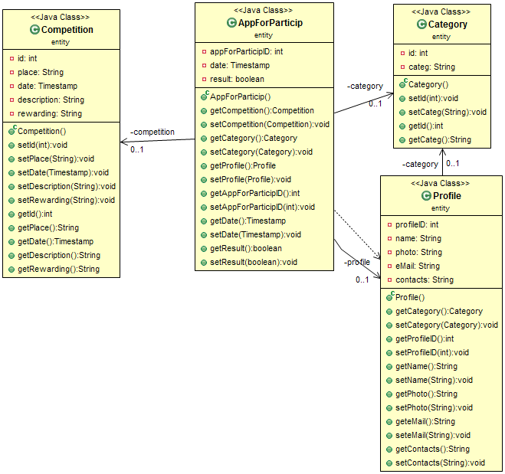

Рис 3.1 – Діаграма entity класів

* + 1. Клас «»

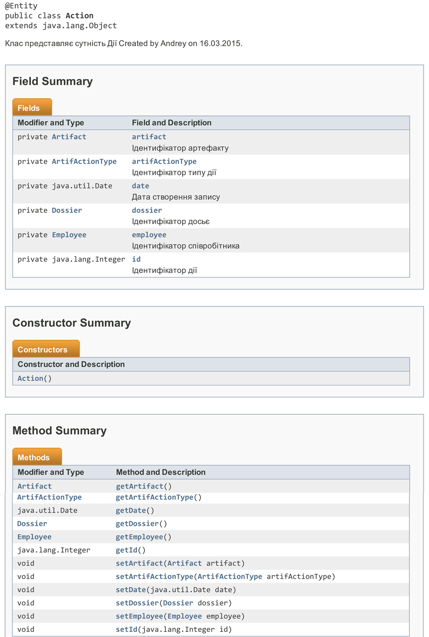

Інв. № пІдп

Підп. і дата

Взаєм. інв. №

Інв. № дубл.

Підп. і дата

Арк.

24

»

Змн.

№ докум.

Арк.

Підпис

Дата



* + 1. Клас «ArtifActionType»

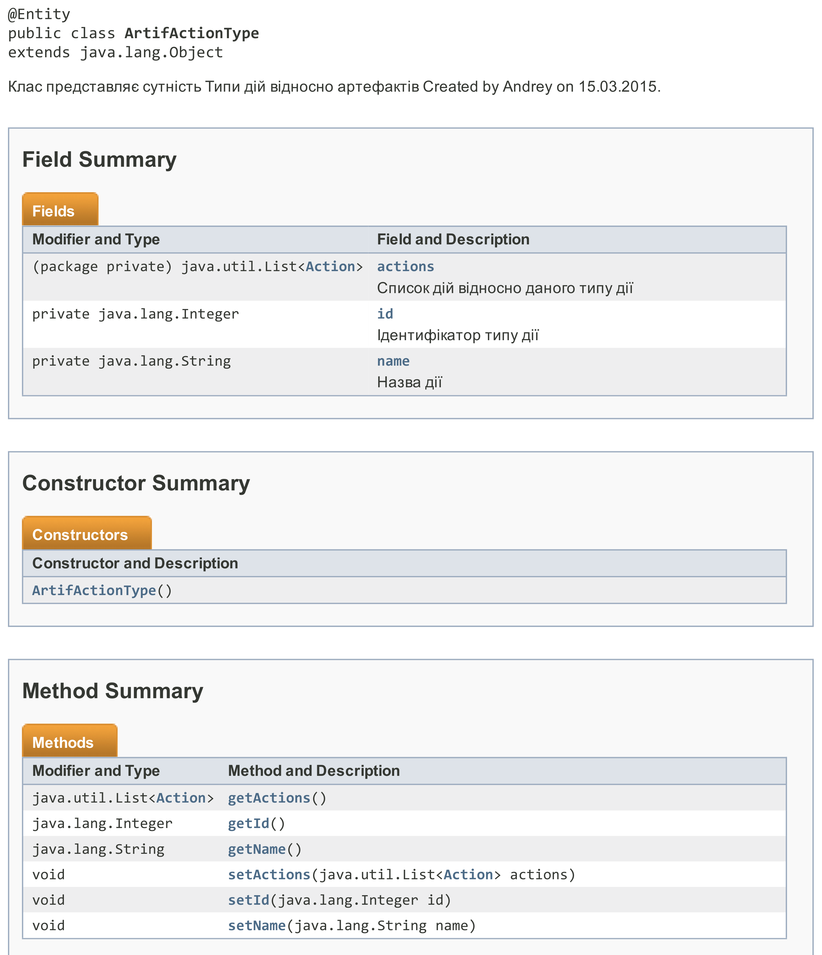

Інв. № пІдп

Підп. і дата

Взаєм. інв. №

Інв. № дубл.

Підп. і дата

Арк.

25

»

Змн.

№ докум.

Арк.

Підпис

Дата



* + 1. Клас «Dossier»

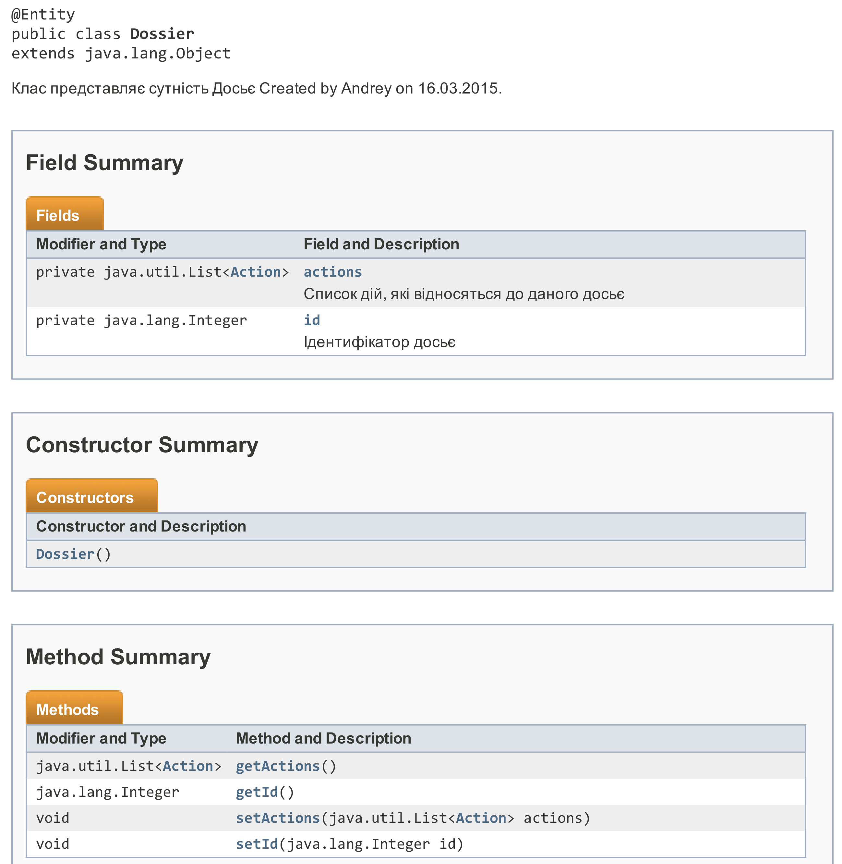

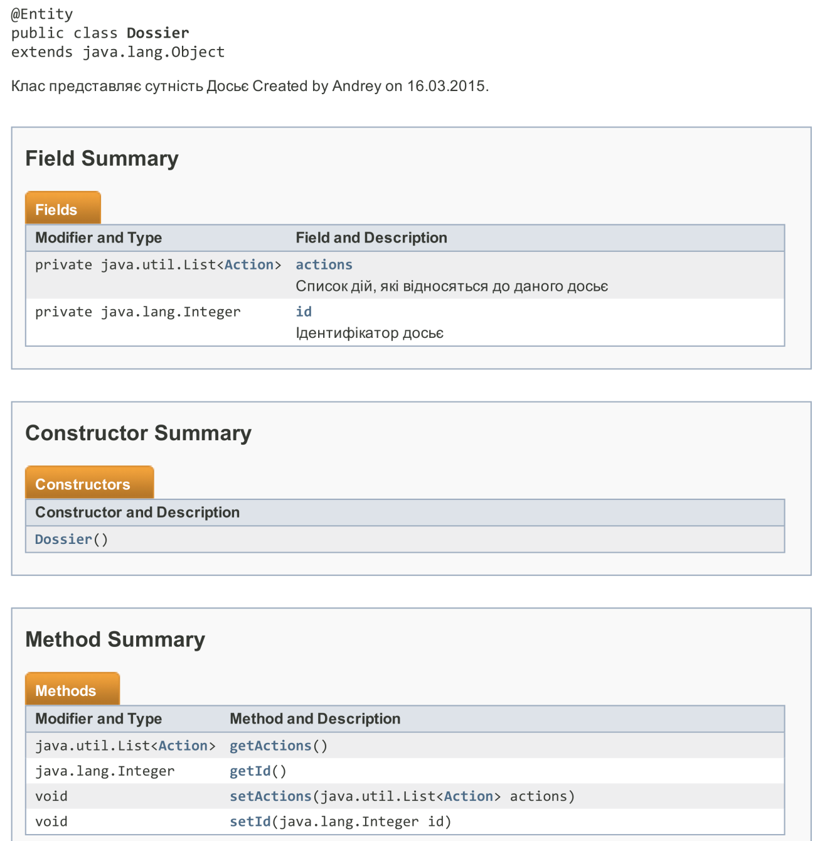

Інв. № пІдп

Підп. і дата

Взаєм. інв. №

Інв. № дубл.

Підп. і дата

Арк.

26

»

Змн.

№ докум.

Арк.

Підпис

Дата



* + 1. Клас «Employee»

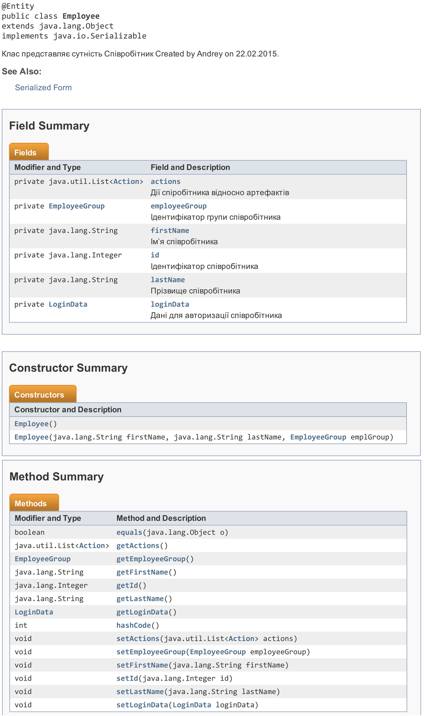

Інв. № пІдп

Підп. і дата

Взаєм. інв. №

Інв. № дубл.

Підп. і дата

Арк.

27

»

Змн.

№ докум.

Арк.

Підпис

Дата



* + 1. Клас «EmployeeGroup»

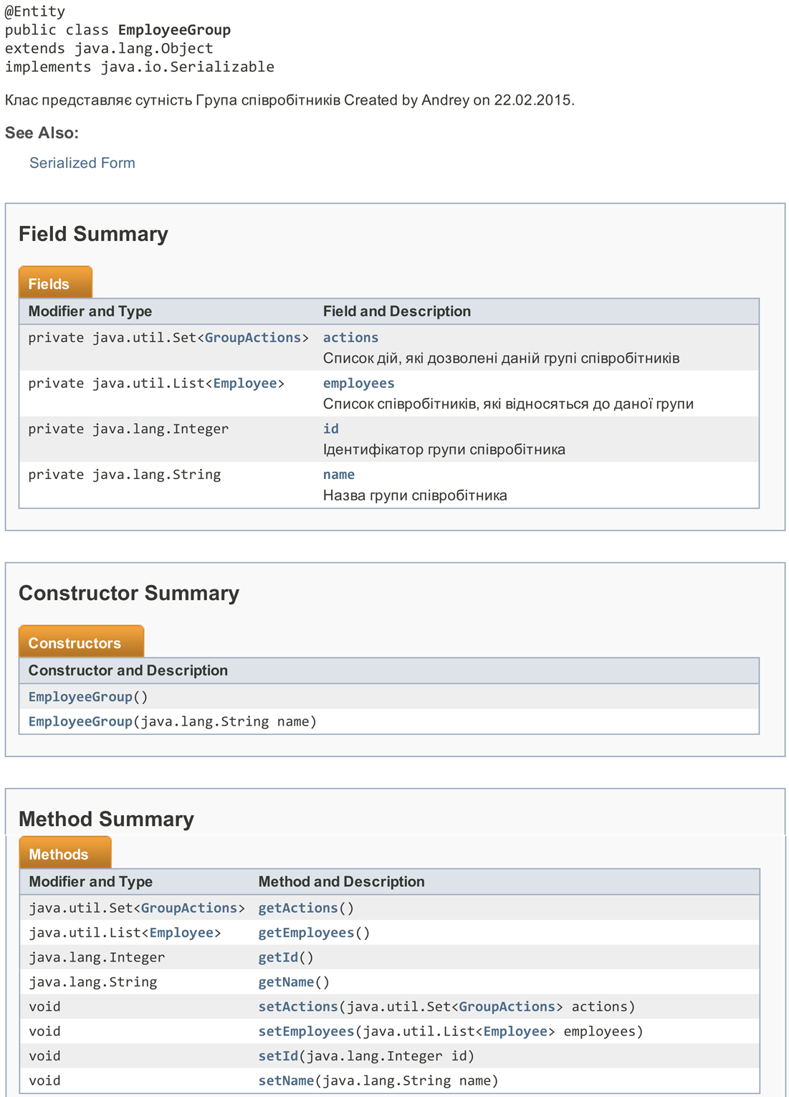



Інв. № пІдп

Підп. і дата

Взаєм. інв. №

Інв. № дубл.

Підп. і дата

Арк.

28

»

Змн.

№ докум.

Арк.

Підпис

Дата





* + 1. Клас «GroupActions»

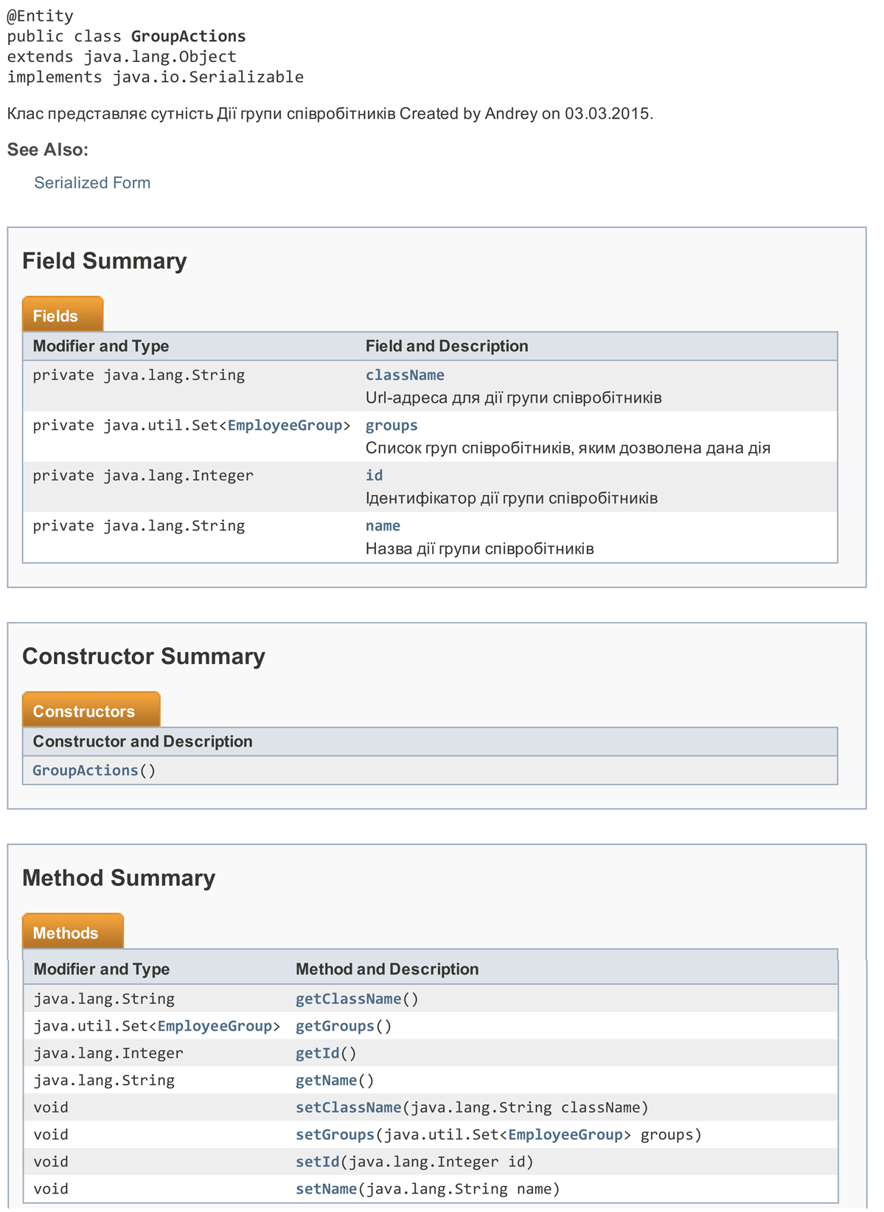

Інв. № пІдп

Підп. і дата

Взаєм. інв. №

Інв. № дубл.

Підп. і дата

Арк.

29

»

Змн.

№ докум.

Арк.

Підпис

Дата



* + 1. Клас «LoginData»

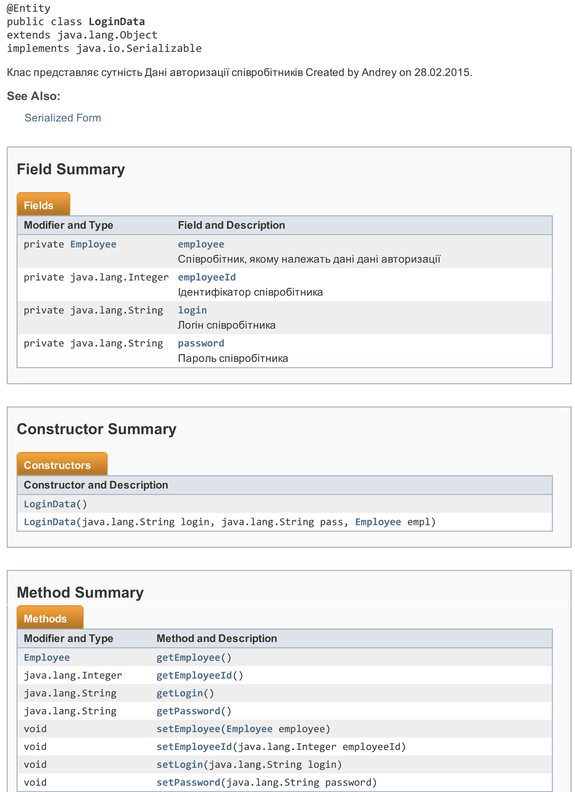

Інв. № пІдп

Підп. і дата

Взаєм. інв. №

Інв. № дубл.

Підп. і дата

Арк.

30

»

Змн.

№ докум.

Арк.

Підпис

Дата



* + 1. Клас «Artifact»

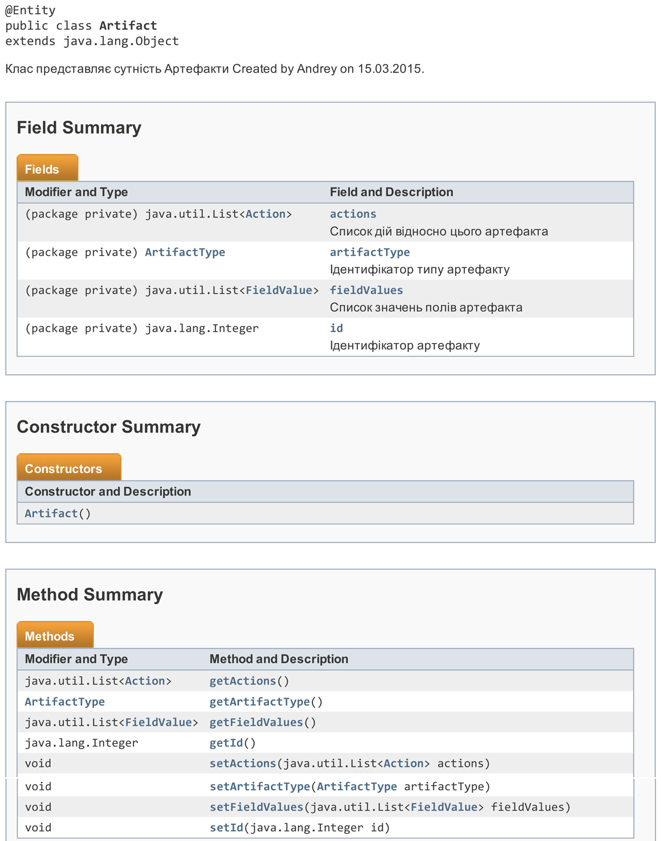

* + 1. Клас «ArtifactType»

Інв. № пІдп

Підп. і дата

Взаєм. інв. №

Інв. № дубл.

Підп. і дата

Арк.

31

»

Змн.

№ докум.

Арк.

Підпис

Дата

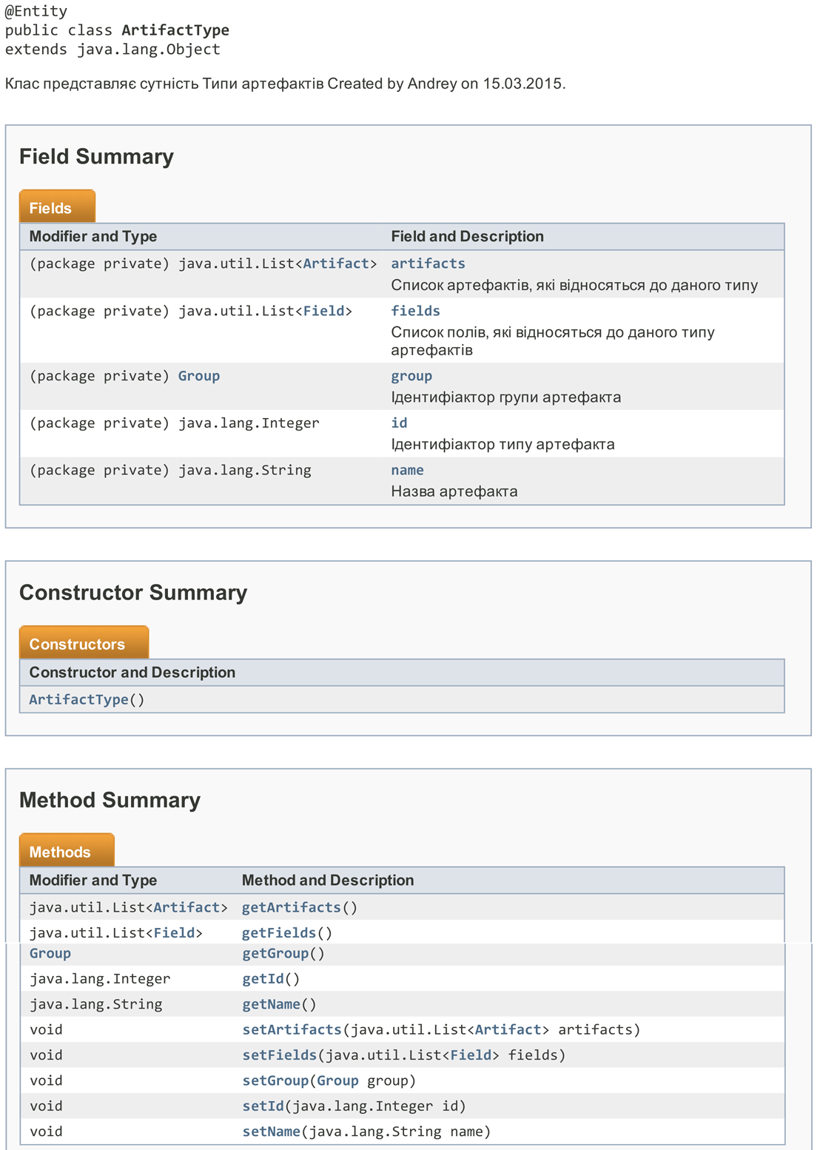

Інв. № пІдп

Підп. і дата

Взаєм. інв. №

Інв. № дубл.

Підп. і дата

Арк.

32

»

Змн.

№ докум.

Арк.

Підпис

Дата



* + 1. Клас «Group»

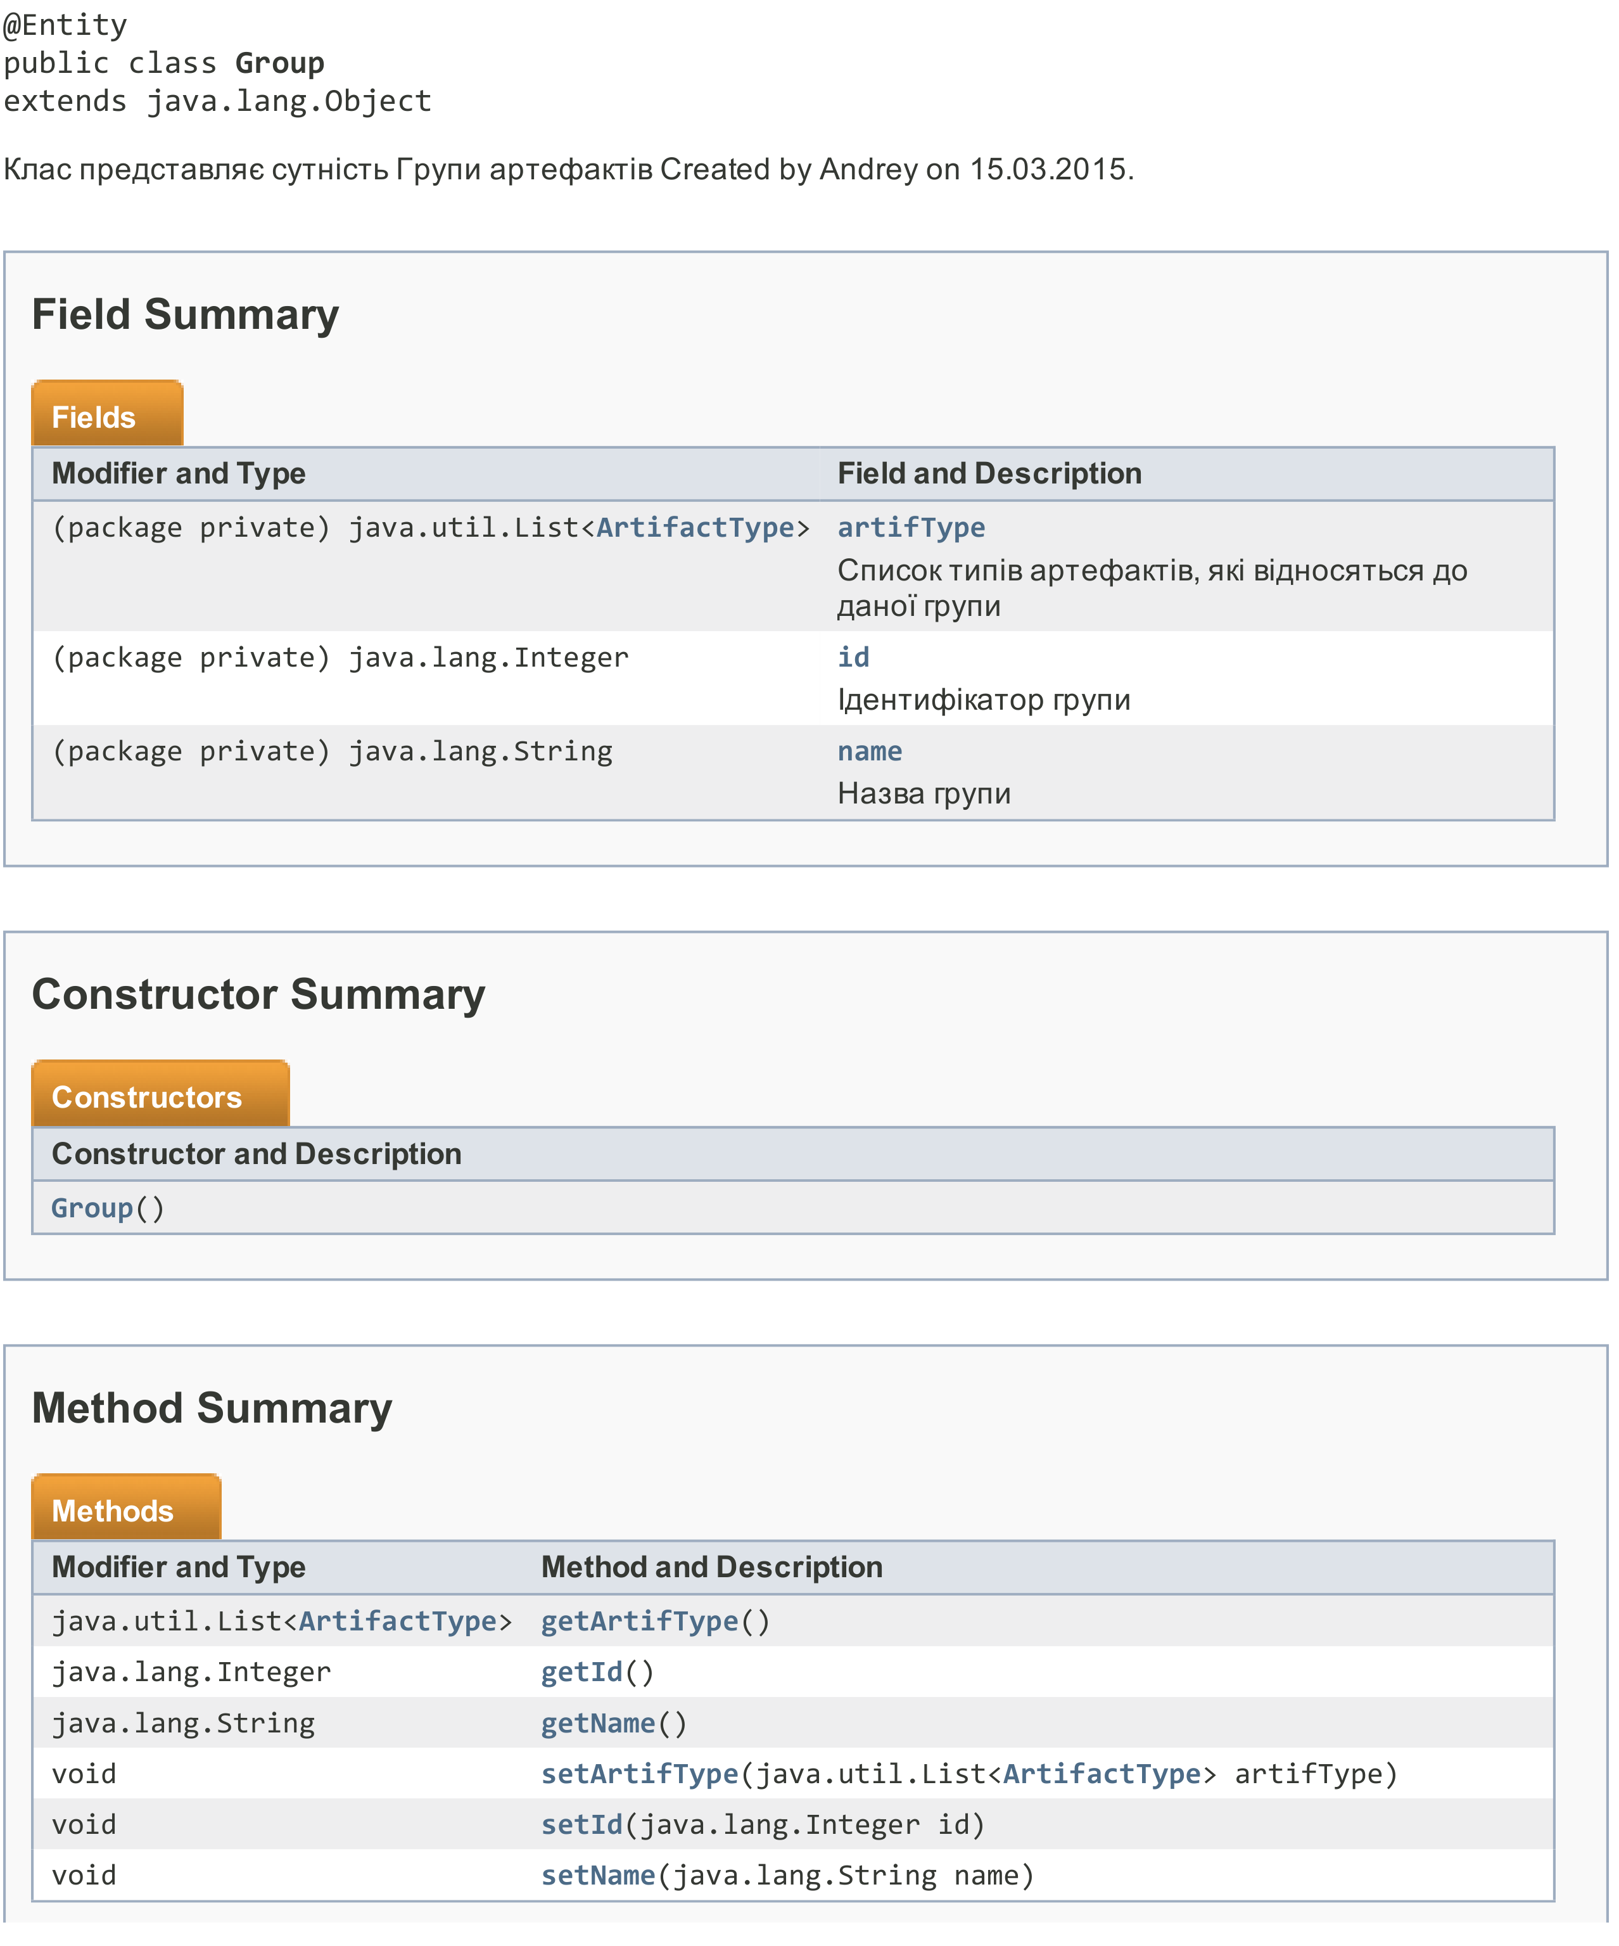

Інв. № пІдп

Підп. і дата

Взаєм. інв. №

Інв. № дубл.

Підп. і дата

Арк.

33

»

Змн.

№ докум.

Арк.

Підпис

Дата



* + 1. Клас «Field»

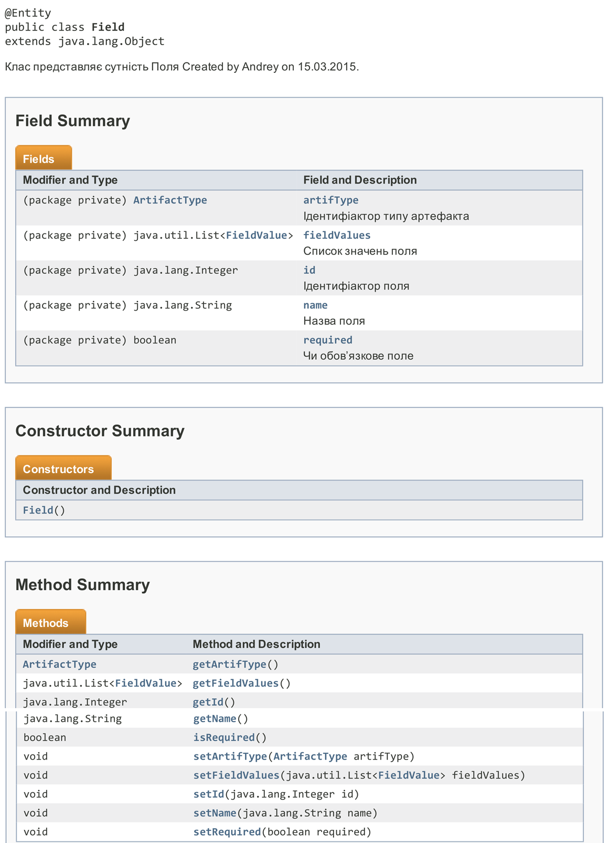

Інв. № пІдп

Підп. і дата

Взаєм. інв. №

Інв. № дубл.

Підп. і дата

Арк.

34

»

Змн.

№ докум.

Арк.

Підпис

Дата



* + 1. Клас «FieldValue»

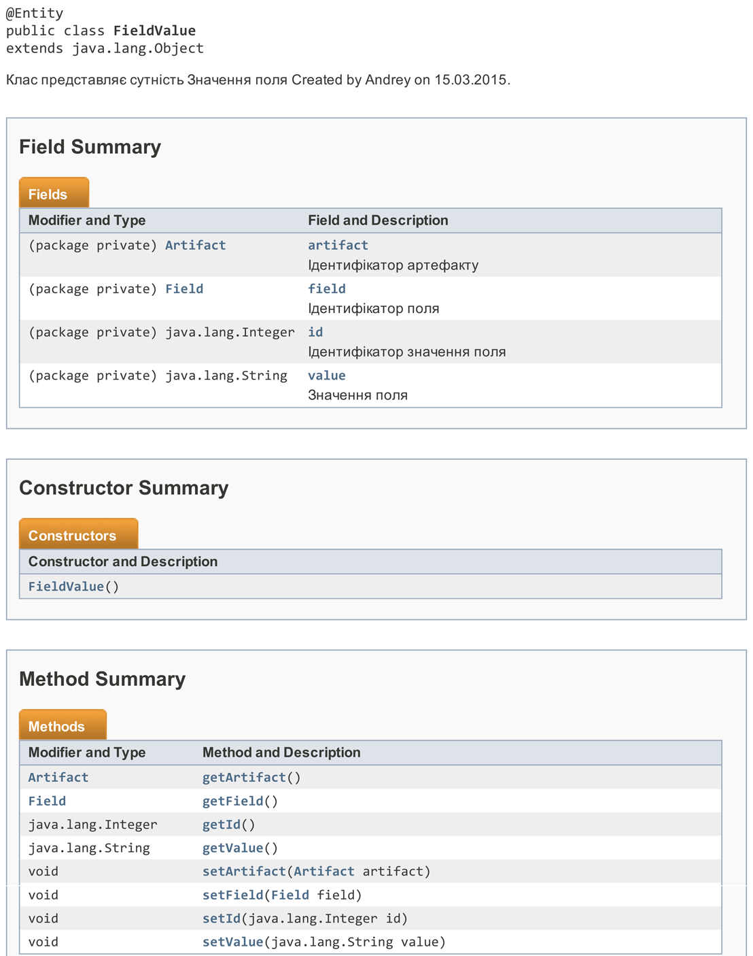

Інв. № пІдп

Підп. і дата

Взаєм. інв. №

Інв. № дубл.

Підп. і дата

Арк.

35

»

Змн.

№ докум.

Арк.

Підпис

Дата



* 1. Специфікація Service класів

Інв. № пІдп

Підп. і дата

Взаєм. інв. №

Інв. № дубл.

Підп. і дата

Арк.

36

»

Змн.

№ докум.

Арк.

Підпис

Дата

Класи, що тут представлені, містять service методи програми. В них закладена вся бізнес логіка роботи програми. Діаграму цих класів можна побачити на рис. 3.2. Детальна специфікація наведена в додатку В.

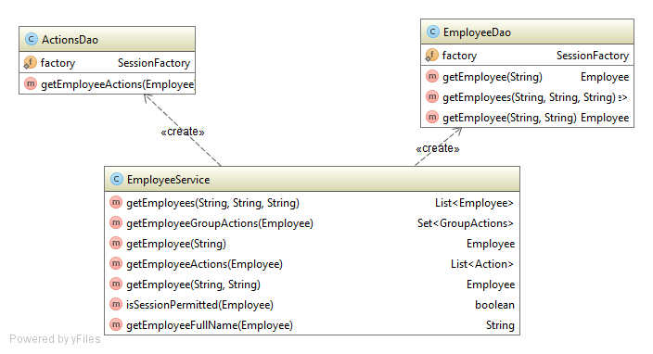

Рис. 3.2 – Діаграма service класів

* 1. Специфікація DAO-класів

Класи, що тут представлені, містять методи для роботи з базою даних. Ці методи використовують бібліотеку Hibernate. Діаграму цих класів можна побачити на рис. 3.3. Детальна специфікація наведена в додатку В.

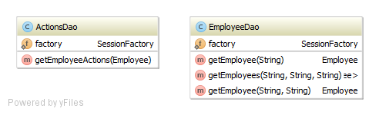

Рис 3.3 – Діаграма DAO класів

* 1. Класи контролерів та їх специфікація

Інв. № пІдп

Підп. і дата

Взаєм. інв. №

Інв. № дубл.

Підп. і дата

Арк.

377

»

Змн.

№ докум.

Арк.

Підпис

Дата

Дані класи призначені для створення зв’язку між сервером та клієнтом. Діаграму цих класів можна побачити на рис. 3.4. Детальна специфікація наведена в додатку В.

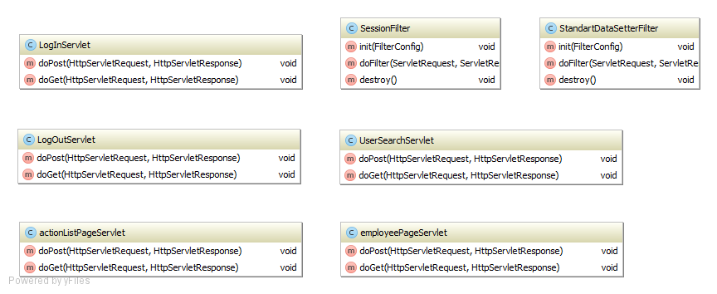

Рис. 3.4 – Діаграма класів контролерів

Інв. № пІдп

Підп. і дата

Взаєм. інв. №

Інв. № дубл.

Підп. і дата

Арк.

38

»

Змн.

№ докум.

Арк.

Підпис

Дата

ІЛЮСТРАЦІЯ РОБОТИ ПРОГРАМИ

Для ілюстрації роботи програми в цьому розділі наведено графічні сценарії роботи проекту.

* 1. Пошук співробітника та перегляд його дій в системі.
     1. При заході на сайт без попередньої авторизації, система видає користувачеві форму для введення логіну та паролю. Користувач заповнює поля та натискає кнопку Війти.

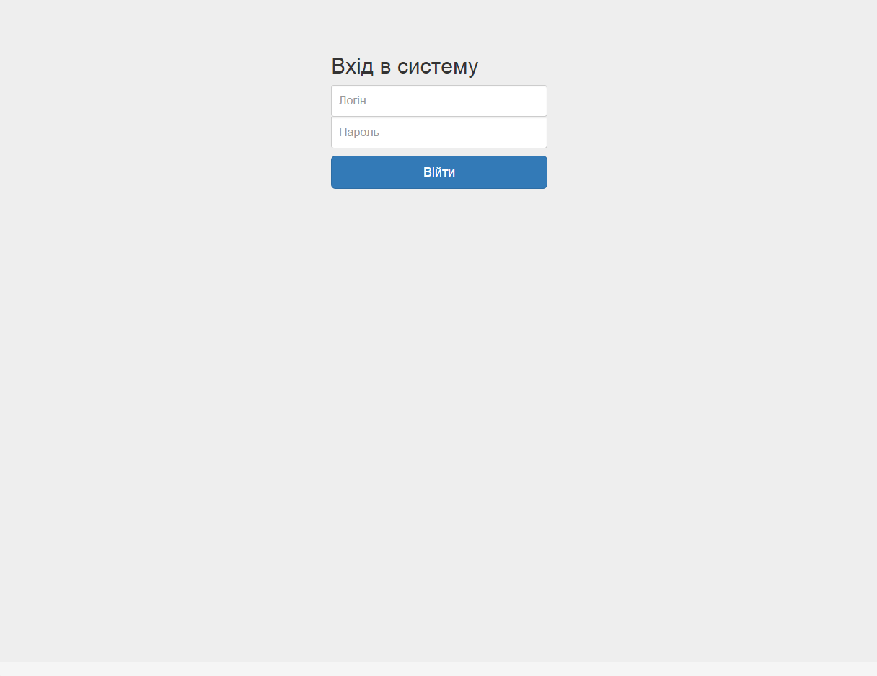

* + 1. Після авторизації система показує користувачу сторінку зі списком дозволених користувачеві дій. Користувач обирає необхідну й натискає на неї.

Інв. № пІдп

Підп. і дата

Взаєм. інв. №

Інв. № дубл.

Підп. і дата

Арк.

38

»

Змн.

№ докум.

Арк.

Підпис

Дата

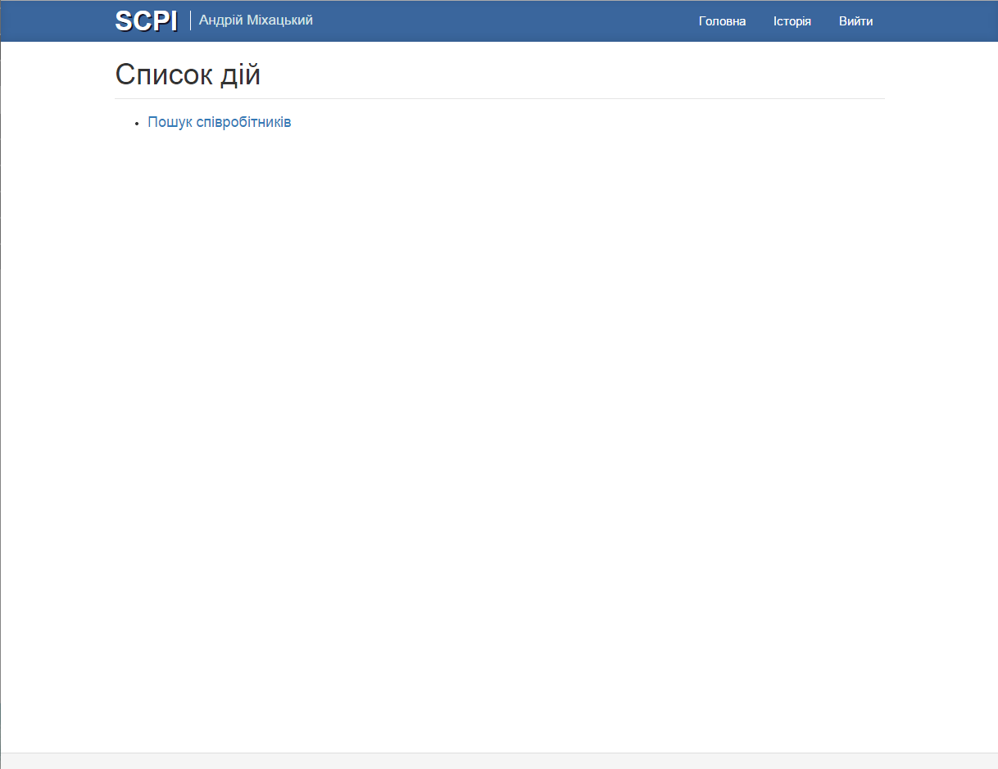

* + 1. Кожна дія має свою власну сторінку. В даному випадку, після вибору дії «Пошук співробітників» користувач потрапляє на сторінку з формою. В цій формі користувач вводить дані, по яким бажає провести пошук. Далі користувач повинен натиснути кнопку Шукати.

Інв. № пІдп

Підп. і дата

Взаєм. інв. №

Інв. № дубл.

Підп. і дата

Арк.

39

»

Змн.

№ докум.

Арк.

Підпис

Дата

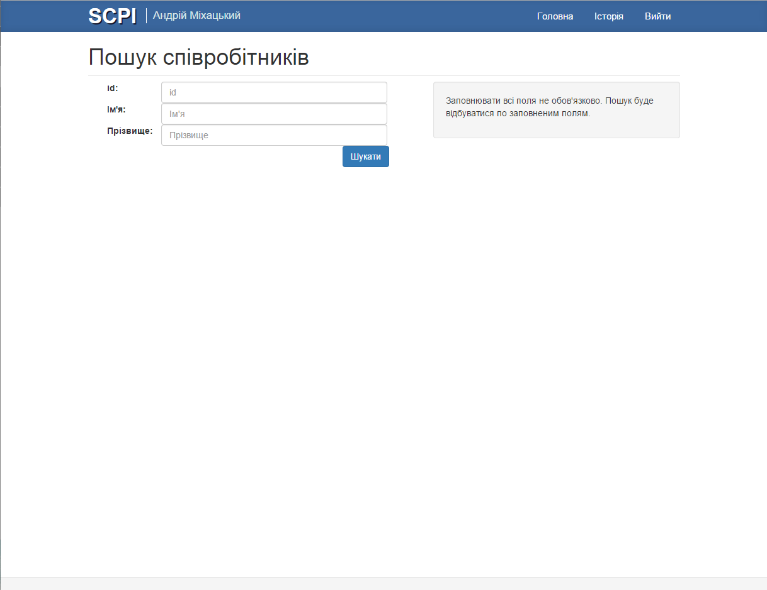

* + 1. Далі користувач потрапляє на сторінку з результатами пошуку. Тут відображається список знайдених співробітників, відповідно до введених вище даних. Кожен елемент цього списку є посиланням на сторінку співробітника. Користувач обирає необхідне посилання й натискає на нього.

Інв. № пІдп

Підп. і дата

Взаєм. інв. №

Інв. № дубл.

Підп. і дата

Арк.

39

»

Змн.

№ докум.

Арк.

Підпис

Дата

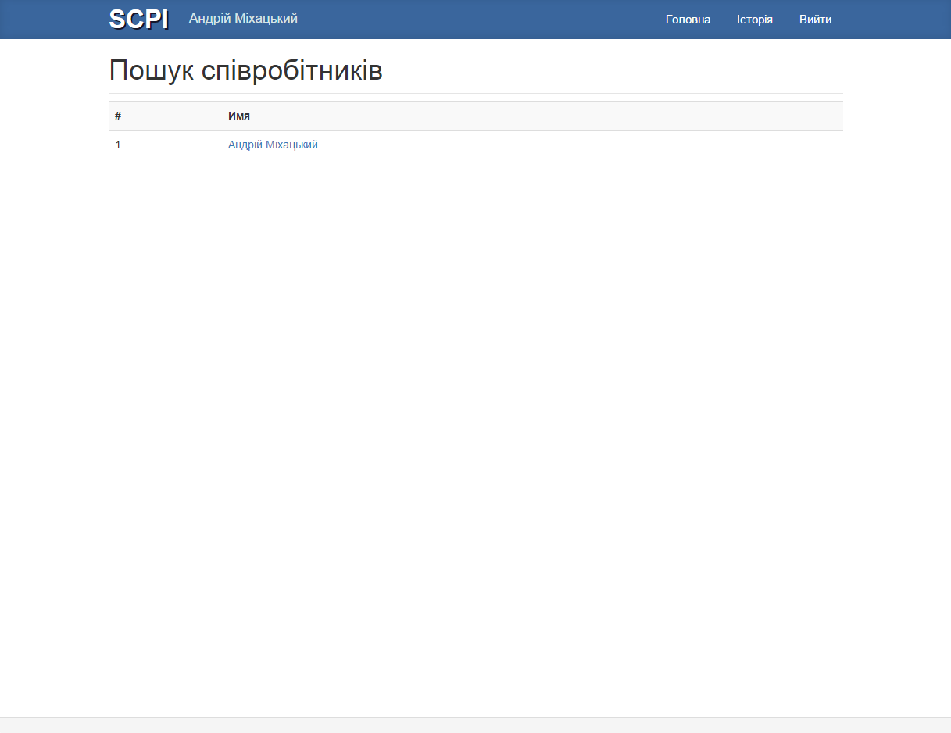

* + 1. На сторінці співробітника відображається список дій, які зробив співробітник в системі.

Інв. № пІдп

Підп. і дата

Взаєм. інв. №

Інв. № дубл.

Підп. і дата

Арк.

40

»

Змн.

№ докум.

Арк.

Підпис

Дата

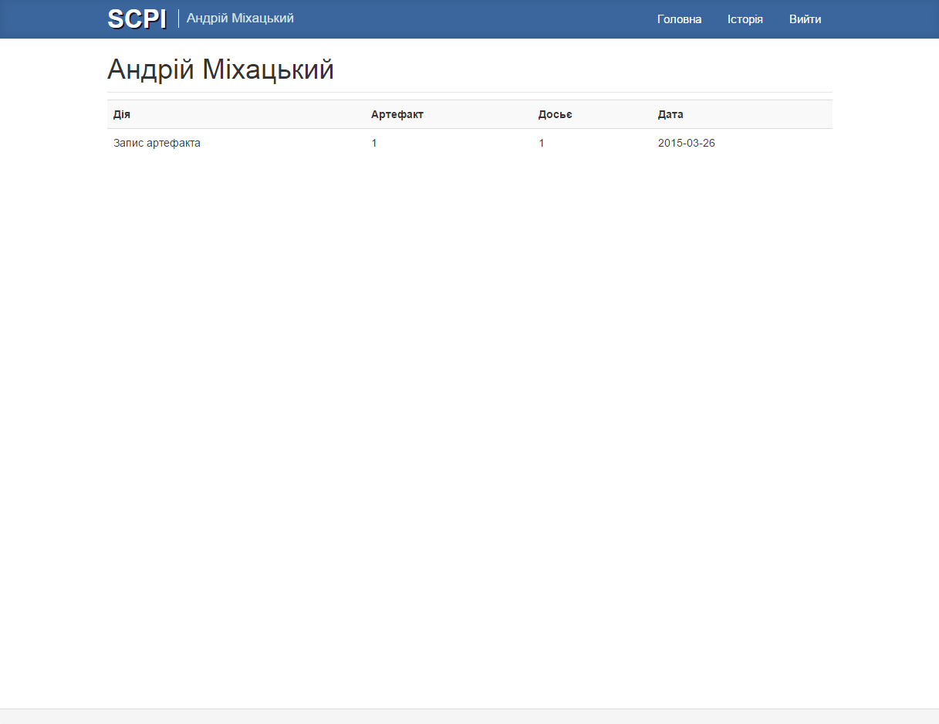

Інв. № пІдп

Підп. і дата

Взаєм. інв. №

Інв. № дубл.

Підп. і дата

Арк.

40

»

Змн.

№ докум.

Арк.

Підпис

Дата

СПИСОК ІНФОРМАЦІЙНИХ ДЖЕРЕЛ

Інв. № пІдп

Підп. і дата

Взаєм. інв. №

Інв. № дубл.

Підп. і дата

Арк.

41

»

Змн.

№ докум.

Арк.

Підпис

Дата

1. Apache Tomcat. – Посилання: <http://tomcat.apache.org>
2. Hibernate. – Посилання: <http://hibernate.org>
3. Maven. – Посилання: <https://maven.apache.org>
4. Git. – Посилання: <http://git-scm.com>
5. GitHub. – Посилання: <https://github.com>

ДОДАТОК А

Діаграма класів

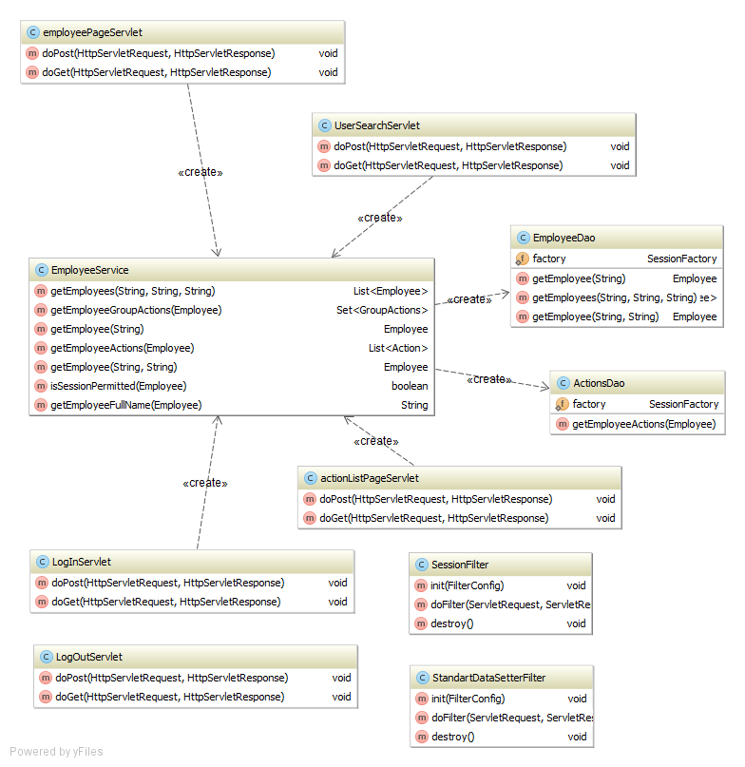

ДОДАТОК Б

SQL код для створення таблиць бази даних:

CREATE SCHEMA IF NOT EXISTS `informationdb` DEFAULT CHARACTER SET utf8 ;

DROP SCHEMA IF EXISTS `test_informationdb` ;

CREATE SCHEMA IF NOT EXISTS `test_informationdb` DEFAULT CHARACTER SET utf8 ;

USE `informationdb` ;

DROP TABLE IF EXISTS `informationdb`.`artif_action_types` ;

CREATE TABLE IF NOT EXISTS `informationdb`.`artif_action_types` (

`id` INT(11) NOT NULL AUTO_INCREMENT,

`name` VARCHAR(45) NOT NULL,

PRIMARY KEY (`id`))

ENGINE = InnoDB

AUTO_INCREMENT = 4

DEFAULT CHARACTER SET = utf8;

DROP TABLE IF EXISTS `informationdb`.`groups` ;

CREATE TABLE IF NOT EXISTS `informationdb`.`groups` (

`id` INT(11) NOT NULL AUTO_INCREMENT,

`name` VARCHAR(45) NOT NULL,

PRIMARY KEY (`id`))

ENGINE = InnoDB

DEFAULT CHARACTER SET = utf8;

DROP TABLE IF EXISTS `informationdb`.`artifact_types` ;

CREATE TABLE IF NOT EXISTS `informationdb`.`artifact_types` (

`id` INT(11) NOT NULL AUTO_INCREMENT,

`name` VARCHAR(45) NOT NULL,

`group_id` INT(11) NOT NULL,

PRIMARY KEY (`id`),

CONSTRAINT `group_id`

FOREIGN KEY (`group_id`)

REFERENCES `informationdb`.`groups` (`id`)

ON DELETE NO ACTION

ON UPDATE NO ACTION)

ENGINE = InnoDB

DEFAULT CHARACTER SET = utf8;

CREATE INDEX `group_id_idx` ON `informationdb`.`artifact_types` (`group_id` ASC);

DROP TABLE IF EXISTS `informationdb`.`artifacts` ;

CREATE TABLE IF NOT EXISTS `informationdb`.`artifacts` (

`id` INT(11) NOT NULL AUTO_INCREMENT,

`artifact_type_id` INT(11) NOT NULL,

PRIMARY KEY (`id`),

CONSTRAINT `artifact_to_type`

FOREIGN KEY (`artifact_type_id`)

REFERENCES `informationdb`.`artifact_types` (`id`)

ON DELETE NO ACTION

ON UPDATE NO ACTION)

ENGINE = InnoDB

DEFAULT CHARACTER SET = utf8;

CREATE INDEX `artifact_to_type_idx` ON `informationdb`.`artifacts` (`artifact_type_id` ASC);

DROP TABLE IF EXISTS `informationdb`.`dossiers` ;

CREATE TABLE IF NOT EXISTS `informationdb`.`dossiers` (

`id` INT(11) NOT NULL AUTO_INCREMENT,

PRIMARY KEY (`id`))

ENGINE = InnoDB

DEFAULT CHARACTER SET = utf8;

DROP TABLE IF EXISTS `informationdb`.`employee_group` ;

CREATE TABLE IF NOT EXISTS `informationdb`.`employee_group` (

`id` INT NOT NULL AUTO_INCREMENT,

`name` VARCHAR(45) NOT NULL,

PRIMARY KEY (`id`))

ENGINE = InnoDB

DROP TABLE IF EXISTS `informationdb`.`employees` ;

CREATE TABLE IF NOT EXISTS `informationdb`.`employees` (

`id` INT(11) NOT NULL AUTO_INCREMENT,

`first_name` VARCHAR(45) NOT NULL,

`last_name` VARCHAR(45) NOT NULL,

`empl_group_id` INT NOT NULL,

PRIMARY KEY (`id`),

CONSTRAINT `to_empl_type`

FOREIGN KEY (`empl_group_id`)

REFERENCES `informationdb`.`employee_group` (`id`)

ON DELETE NO ACTION

ON UPDATE NO ACTION)

ENGINE = InnoDB

DEFAULT CHARACTER SET = utf8;

CREATE INDEX `to_empl_type_idx` ON `informationdb`.`employees` (`empl_group_id` ASC);

DROP TABLE IF EXISTS `informationdb`.`actions` ;

CREATE TABLE IF NOT EXISTS `informationdb`.`actions` (

`action_type_id` INT(11) NOT NULL,

`artifact_id` INT(11) NOT NULL,

`dossier_id` INT(11) NOT NULL,

`employee_id` INT(11) NOT NULL,

`date` DATETIME NOT NULL,

`id` INT NOT NULL AUTO_INCREMENT,

PRIMARY KEY (`id`),

CONSTRAINT `to_action_type_id`

FOREIGN KEY (`action_type_id`)

REFERENCES `informationdb`.`artif_action_types` (`id`)

ON DELETE NO ACTION

ON UPDATE NO ACTION,

CONSTRAINT `to_artifact_id`

FOREIGN KEY (`artifact_id`)

REFERENCES `informationdb`.`artifacts` (`id`)

ON DELETE NO ACTION

ON UPDATE NO ACTION,

CONSTRAINT `to_dossier_id`

FOREIGN KEY (`dossier_id`)

REFERENCES `informationdb`.`dossiers` (`id`)

ON DELETE NO ACTION

ON UPDATE NO ACTION,

CONSTRAINT `to_employee_id`

FOREIGN KEY (`employee_id`)

REFERENCES `informationdb`.`employees` (`id`)

ON DELETE NO ACTION

ON UPDATE NO ACTION)

ENGINE = InnoDB

DEFAULT CHARACTER SET = utf8;

CREATE INDEX `action_type_id_idx` ON `informationdb`.`actions` (`action_type_id` ASC);

CREATE INDEX `artifact_d_idx` ON `informationdb`.`actions` (`artifact_id` ASC);

CREATE INDEX `dossier_id_idx` ON `informationdb`.`actions` (`dossier_id` ASC);

CREATE INDEX `employee_id_idx` ON `informationdb`.`actions` (`employee_id` ASC);

DROP TABLE IF EXISTS `informationdb`.`fields` ;

CREATE TABLE IF NOT EXISTS `informationdb`.`fields` (

`id` INT(11) NOT NULL AUTO_INCREMENT,

`name` VARCHAR(45) NOT NULL,

`is_required` TINYINT(1) NOT NULL,

`artifact_type_id` INT(11) NOT NULL,

PRIMARY KEY (`id`),

CONSTRAINT `artifact_type`

FOREIGN KEY (`artifact_type_id`)

REFERENCES `informationdb`.`artifact_types` (`id`)

ON DELETE NO ACTION

ON UPDATE NO ACTION)

ENGINE = InnoDB

DEFAULT CHARACTER SET = utf8;

CREATE INDEX `artifact_type_idx` ON `informationdb`.`fields` (`artifact_type_id` ASC);

DROP TABLE IF EXISTS `informationdb`.`field_values` ;

CREATE TABLE IF NOT EXISTS `informationdb`.`field_values` (

`artifact_id` INT(11) NOT NULL,

`value` VARCHAR(45) NOT NULL,

`field_id` INT(11) NOT NULL,

`id` INT NOT NULL AUTO_INCREMENT,

PRIMARY KEY (`id`),

CONSTRAINT `artifact_id`

FOREIGN KEY (`artifact_id`)

REFERENCES `informationdb`.`artifacts` (`id`)

ON DELETE NO ACTION

ON UPDATE NO ACTION,

CONSTRAINT `field_id`

FOREIGN KEY (`field_id`)

REFERENCES `informationdb`.`fields` (`id`)

ON DELETE NO ACTION

ON UPDATE NO ACTION)

ENGINE = InnoDB

DEFAULT CHARACTER SET = utf8;

CREATE INDEX `field_id_idx` ON `informationdb`.`field_values` (`field_id` ASC);

CREATE INDEX `artifact_id_idx` ON `informationdb`.`field_values` (`artifact_id` ASC);

DROP TABLE IF EXISTS `informationdb`.`group_actions` ;

CREATE TABLE IF NOT EXISTS `informationdb`.`group_actions` (

`id` INT NOT NULL AUTO_INCREMENT,

`name` VARCHAR(45) NOT NULL,

`class_name` VARCHAR(45) NOT NULL,

PRIMARY KEY (`id`))

ENGINE = InnoDB;

DROP TABLE IF EXISTS `informationdb`.`empl_groups_actions` ;

CREATE TABLE IF NOT EXISTS `informationdb`.`empl_groups_actions` (

`group_id` INT NOT NULL,

`action_id` INT NOT NULL,

PRIMARY KEY (`group_id`, `action_id`),

CONSTRAINT `type_to_id`

FOREIGN KEY (`action_id`)

REFERENCES `informationdb`.`group_actions` (`id`)

ON DELETE NO ACTION

ON UPDATE NO ACTION,

CONSTRAINT `to_type_id`

FOREIGN KEY (`group_id`)

REFERENCES `informationdb`.`employee_group` (`id`)

ON DELETE NO ACTION

ON UPDATE NO ACTION)

ENGINE = InnoDB;

CREATE INDEX `to_type_id_idx` ON `informationdb`.`empl_groups_actions` (`group_id` ASC);

CREATE INDEX `type_to_id_idx` ON `informationdb`.`empl_groups_actions` (`action_id` ASC);

DROP TABLE IF EXISTS `informationdb`.`login_data` ;

CREATE TABLE IF NOT EXISTS `informationdb`.`login_data` (

`employee_id` INT NOT NULL,

`login` VARCHAR(45) NOT NULL,

`password` VARCHAR(45) NOT NULL,

CONSTRAINT `to_employee`

FOREIGN KEY (`employee_id`)

REFERENCES `informationdb`.`employees` (`id`)

ON DELETE NO ACTION

ON UPDATE NO ACTION)

ENGINE = InnoDB;

DROP TABLE IF EXISTS `informationdb`.`dossier_action_types` ;

CREATE TABLE IF NOT EXISTS `informationdb`.`dossier_action_types` (

`id` INT NOT NULL AUTO_INCREMENT,

`name` VARCHAR(45) NOT NULL,

PRIMARY KEY (`id`))

ENGINE = InnoDB;

DROP TABLE IF EXISTS `informationdb`.`dossiers_log` ;

CREATE TABLE IF NOT EXISTS `informationdb`.`dossiers_log` (

`dossier_id` INT NOT NULL,

`action_type` INT NOT NULL,

`employee_id` INT NOT NULL,

`date` DATETIME NOT NULL,

`id` INT NOT NULL AUTO_INCREMENT,

PRIMARY KEY (`id`),

CONSTRAINT `to_dossier_table`

FOREIGN KEY (`dossier_id`)

REFERENCES `informationdb`.`dossiers` (`id`)

ON DELETE NO ACTION

ON UPDATE NO ACTION,

CONSTRAINT `to_employee_table`

FOREIGN KEY (`employee_id`)

REFERENCES `informationdb`.`employees` (`id`)

ON DELETE NO ACTION

ON UPDATE NO ACTION,

CONSTRAINT `to_action_type_table`

FOREIGN KEY (`action_type`)

REFERENCES `informationdb`.`dossier_action_types` (`id`)

ON DELETE NO ACTION

ON UPDATE NO ACTION)

ENGINE = InnoDB;

CREATE INDEX `to_employee_idx` ON `informationdb`.`dossiers_log` (`employee_id` ASC);

CREATE INDEX `to_action_type_idx` ON `informationdb`.`dossiers_log` (`action_type` ASC);

USE `test_informationdb` ;

DROP TABLE IF EXISTS `test_informationdb`.`artif_action_types` ;

CREATE TABLE IF NOT EXISTS `test_informationdb`.`artif_action_types` (

`id` INT(11) NOT NULL AUTO_INCREMENT,

`name` VARCHAR(45) NOT NULL,

PRIMARY KEY (`id`))

ENGINE = InnoDB

AUTO_INCREMENT = 4

DEFAULT CHARACTER SET = utf8;

DROP TABLE IF EXISTS `test_informationdb`.`groups` ;

CREATE TABLE IF NOT EXISTS `test_informationdb`.`groups` (

`id` INT(11) NOT NULL AUTO_INCREMENT,

`name` VARCHAR(45) NOT NULL,

PRIMARY KEY (`id`))

ENGINE = InnoDB

DEFAULT CHARACTER SET = utf8;

DROP TABLE IF EXISTS `test_informationdb`.`artifact_types` ;

CREATE TABLE IF NOT EXISTS `test_informationdb`.`artifact_types` (

`id` INT(11) NOT NULL AUTO_INCREMENT,

`name` VARCHAR(45) NOT NULL,

`group_id` INT(11) NOT NULL,

PRIMARY KEY (`id`),

CONSTRAINT `group_id`

FOREIGN KEY (`group_id`)

REFERENCES `test_informationdb`.`groups` (`id`)

ON DELETE NO ACTION

ON UPDATE NO ACTION)

ENGINE = InnoDB

DEFAULT CHARACTER SET = utf8;

CREATE INDEX `group_id_idx` ON `test_informationdb`.`artifact_types` (`group_id` ASC);

DROP TABLE IF EXISTS `test_informationdb`.`artifacts` ;

CREATE TABLE IF NOT EXISTS `test_informationdb`.`artifacts` (

`id` INT(11) NOT NULL AUTO_INCREMENT,

`artifact_type_id` INT(11) NOT NULL,

PRIMARY KEY (`id`),

CONSTRAINT `artifact_to_type`

FOREIGN KEY (`artifact_type_id`)

REFERENCES `test_informationdb`.`artifact_types` (`id`)

ON DELETE NO ACTION

ON UPDATE NO ACTION)

ENGINE = InnoDB

DEFAULT CHARACTER SET = utf8;

CREATE INDEX `artifact_to_type_idx` ON `test_informationdb`.`artifacts` (`artifact_type_id` ASC);

DROP TABLE IF EXISTS `test_informationdb`.`dossiers` ;

CREATE TABLE IF NOT EXISTS `test_informationdb`.`dossiers` (

`id` INT(11) NOT NULL AUTO_INCREMENT,

PRIMARY KEY (`id`))

ENGINE = InnoDB

DEFAULT CHARACTER SET = utf8;

DROP TABLE IF EXISTS `test_informationdb`.`employee_group` ;

CREATE TABLE IF NOT EXISTS `test_informationdb`.`employee_group` (

`id` INT NOT NULL AUTO_INCREMENT,

`name` VARCHAR(45) NOT NULL,

PRIMARY KEY (`id`))

ENGINE = InnoDB

DROP TABLE IF EXISTS `test_informationdb`.`employees` ;

CREATE TABLE IF NOT EXISTS `test_informationdb`.`employees` (

`id` INT(11) NOT NULL AUTO_INCREMENT,

`first_name` VARCHAR(45) NOT NULL,

`last_name` VARCHAR(45) NOT NULL,

`empl_group_id` INT NOT NULL,

PRIMARY KEY (`id`),

CONSTRAINT `to_empl_type`

FOREIGN KEY (`empl_group_id`)

REFERENCES `test_informationdb`.`employee_group` (`id`)

ON DELETE NO ACTION

ON UPDATE NO ACTION)

ENGINE = InnoDB

DEFAULT CHARACTER SET = utf8;

CREATE INDEX `to_empl_type_idx` ON `test_informationdb`.`employees` (`empl_group_id` ASC);

DROP TABLE IF EXISTS `test_informationdb`.`actions` ;

CREATE TABLE IF NOT EXISTS `test_informationdb`.`actions` (

`action_type_id` INT(11) NOT NULL,

`artifact_id` INT(11) NOT NULL,

`dossier_id` INT(11) NOT NULL,

`employee_id` INT(11) NOT NULL,

`date` DATETIME NOT NULL,

`id` INT NOT NULL AUTO_INCREMENT,

PRIMARY KEY (`id`),

CONSTRAINT `to_action_type_id`

FOREIGN KEY (`action_type_id`)

REFERENCES `test_informationdb`.`artif_action_types` (`id`)

ON DELETE NO ACTION

ON UPDATE NO ACTION,

CONSTRAINT `to_artifact_id`

FOREIGN KEY (`artifact_id`)

REFERENCES `test_informationdb`.`artifacts` (`id`)

ON DELETE NO ACTION

ON UPDATE NO ACTION,

CONSTRAINT `to_dossier_id`

FOREIGN KEY (`dossier_id`)

REFERENCES `test_informationdb`.`dossiers` (`id`)

ON DELETE NO ACTION

ON UPDATE NO ACTION,

CONSTRAINT `to_employee_id`

FOREIGN KEY (`employee_id`)

REFERENCES `test_informationdb`.`employees` (`id`)

ON DELETE NO ACTION

ON UPDATE NO ACTION)

ENGINE = InnoDB

DEFAULT CHARACTER SET = utf8;

CREATE INDEX `action_type_id_idx` ON `test_informationdb`.`actions` (`action_type_id` ASC);

CREATE INDEX `artifact_d_idx` ON `test_informationdb`.`actions` (`artifact_id` ASC);

CREATE INDEX `dossier_id_idx` ON `test_informationdb`.`actions` (`dossier_id` ASC);

CREATE INDEX `employee_id_idx` ON `test_informationdb`.`actions` (`employee_id` ASC);

DROP TABLE IF EXISTS `test_informationdb`.`fields` ;

CREATE TABLE IF NOT EXISTS `test_informationdb`.`fields` (

`id` INT(11) NOT NULL AUTO_INCREMENT,

`name` VARCHAR(45) NOT NULL,

`is_required` TINYINT(1) NOT NULL,

`artifact_type_id` INT(11) NOT NULL,

PRIMARY KEY (`id`),

CONSTRAINT `artifact_type`

FOREIGN KEY (`artifact_type_id`)

REFERENCES `test_informationdb`.`artifact_types` (`id`)

ON DELETE NO ACTION

ON UPDATE NO ACTION)

ENGINE = InnoDB

DEFAULT CHARACTER SET = utf8;

CREATE INDEX `artifact_type_idx` ON `test_informationdb`.`fields` (`artifact_type_id` ASC);

DROP TABLE IF EXISTS `test_informationdb`.`field_values` ;

CREATE TABLE IF NOT EXISTS `test_informationdb`.`field_values` (

`artifact_id` INT(11) NOT NULL,

`value` VARCHAR(45) NOT NULL,

`field_id` INT(11) NOT NULL,

`id` INT NOT NULL AUTO_INCREMENT,

PRIMARY KEY (`id`),

CONSTRAINT `artifact_id`

FOREIGN KEY (`artifact_id`)

REFERENCES `test_informationdb`.`artifacts` (`id`)

ON DELETE NO ACTION

ON UPDATE NO ACTION,

CONSTRAINT `field_id`

FOREIGN KEY (`field_id`)

REFERENCES `test_informationdb`.`fields` (`id`)

ON DELETE NO ACTION

ON UPDATE NO ACTION)

ENGINE = InnoDB

DEFAULT CHARACTER SET = utf8;

CREATE INDEX `field_id_idx` ON `test_informationdb`.`field_values` (`field_id` ASC);

CREATE INDEX `artifact_id_idx` ON `test_informationdb`.`field_values` (`artifact_id` ASC);

DROP TABLE IF EXISTS `test_informationdb`.`group_actions` ;

CREATE TABLE IF NOT EXISTS `test_informationdb`.`group_actions` (

`id` INT NOT NULL AUTO_INCREMENT,

`name` VARCHAR(45) NOT NULL,

`class_name` VARCHAR(45) NOT NULL,

PRIMARY KEY (`id`))

ENGINE = InnoDB;

DROP TABLE IF EXISTS `test_informationdb`.`empl_groups_actions` ;

CREATE TABLE IF NOT EXISTS `test_informationdb`.`empl_groups_actions` (

`group_id` INT NOT NULL,

`action_id` INT NOT NULL,

PRIMARY KEY (`group_id`, `action_id`),

CONSTRAINT `type_to_id`

FOREIGN KEY (`action_id`)

REFERENCES `test_informationdb`.`group_actions` (`id`)

ON DELETE NO ACTION

ON UPDATE NO ACTION,

CONSTRAINT `to_type_id`

FOREIGN KEY (`group_id`)

REFERENCES `test_informationdb`.`employee_group` (`id`)

ON DELETE NO ACTION

ON UPDATE NO ACTION)

ENGINE = InnoDB;

CREATE INDEX `to_type_id_idx` ON `test_informationdb`.`empl_groups_actions` (`group_id` ASC);

CREATE INDEX `type_to_id_idx` ON `test_informationdb`.`empl_groups_actions` (`action_id` ASC);

DROP TABLE IF EXISTS `test_informationdb`.`login_data` ;

CREATE TABLE IF NOT EXISTS `test_informationdb`.`login_data` (

`employee_id` INT NOT NULL,

`login` VARCHAR(45) NOT NULL,

`password` VARCHAR(45) NOT NULL,

CONSTRAINT `to_employee`

FOREIGN KEY (`employee_id`)

REFERENCES `test_informationdb`.`employees` (`id`)

ON DELETE NO ACTION

ON UPDATE NO ACTION)

ENGINE = InnoDB;

DROP TABLE IF EXISTS `test_informationdb`.`dossier_action_types` ;

CREATE TABLE IF NOT EXISTS `test_informationdb`.`dossier_action_types` (

`id` INT NOT NULL AUTO_INCREMENT,

`name` VARCHAR(45) NOT NULL,

PRIMARY KEY (`id`))

ENGINE = InnoDB;

DROP TABLE IF EXISTS `test_informationdb`.`dossiers_log` ;

CREATE TABLE IF NOT EXISTS `test_informationdb`.`dossiers_log` (

`dossier_id` INT NOT NULL,

`action_type` INT NOT NULL,

`employee_id` INT NOT NULL,

`date` DATETIME NOT NULL,

`id` INT NOT NULL AUTO_INCREMENT,

PRIMARY KEY (`id`),

CONSTRAINT `to_dossier_table`

FOREIGN KEY (`dossier_id`)

REFERENCES `test_informationdb`.`dossiers` (`id`)

ON DELETE NO ACTION

ON UPDATE NO ACTION,

CONSTRAINT `to_employee_table`

FOREIGN KEY (`employee_id`)

REFERENCES `test_informationdb`.`employees` (`id`)

ON DELETE NO ACTION

ON UPDATE NO ACTION,

CONSTRAINT `to_action_type_table`

FOREIGN KEY (`action_type`)

REFERENCES `test_informationdb`.`dossier_action_types` (`id`)

ON DELETE NO ACTION

ON UPDATE NO ACTION)

ENGINE = InnoDB;

CREATE INDEX `to_employee_idx` ON `test_informationdb`.`dossiers_log` (`employee_id` ASC);

CREATE INDEX `to_action_type_idx` ON `test_informationdb`.`dossiers_log` (`action_type` ASC);

SET SQL_MODE=@OLD_SQL_MODE;

SET FOREIGN_KEY_CHECKS=@OLD_FOREIGN_KEY_CHECKS;

SET UNIQUE_CHECKS=@OLD_UNIQUE_CHECKS;

ДОДАТОК В

**HibernateUtil.java**

**package** configurations;  
  
**import** model.entities.artifacts.*;  
**import** model.entities.dossiers.Dossier;  
**import** model.entities.employees.Employee;  
**import** model.entities.employees.EmployeeGroup;  
**import** model.entities.employees.GroupActions;  
**import** model.entities.employees.LoginData;  
**import** org.hibernate.HibernateException;  
**import** org.hibernate.Session;  
**import** org.hibernate.SessionFactory;  
**import** org.hibernate.cfg.AnnotationConfiguration;  
  
*/**  
 * Created by Andrey on 24.02.2015.  
 */***public class** HibernateUtil {  
 **private static final** SessionFactory ***sessionFactory***;  
  
 **static** {  
 **try** {  
 ***sessionFactory*** = **new** AnnotationConfiguration()  
 .addAnnotatedClass(Employee.**class**)  
 .addAnnotatedClass(EmployeeGroup.**class**)  
 .addAnnotatedClass(LoginData.**class**)  
 .addAnnotatedClass(GroupActions.**class**)  
  
 .addAnnotatedClass(Action.**class**)  
 .addAnnotatedClass(Artifact.**class**)  
 .addAnnotatedClass(ArtifActionType.**class**)  
 .addAnnotatedClass(ArtifactType.**class**)  
 .addAnnotatedClass(Field.**class**)  
 .addAnnotatedClass(FieldValue.**class**)  
 .addAnnotatedClass(Group.**class**)  
  
 .addAnnotatedClass(Dossier.**class**)  
  
 .configure().buildSessionFactory();  
 } **catch** (Throwable ex) {  
 *// Log exception!* **throw new** ExceptionInInitializerError(ex);  
 }  
 }  
  
 **public static** Session getSession()  
 **throws** HibernateException {  
 **return *sessionFactory***.openSession();  
 }  
  
 **public static** SessionFactory getSessionFactory()  
 **throws** HibernateException {  
 **return *sessionFactory***;  
 }  
}

**ActionListPageServlet.java**

**package** controller;  
  
**import** model.entities.employees.Employee;  
**import** model.entities.employees.GroupActions;  
**import** model.service.EmployeeService;  
  
**import** javax.servlet.ServletException;  
**import** javax.servlet.annotation.WebServlet;  
**import** javax.servlet.http.HttpServlet;  
**import** javax.servlet.http.HttpServletRequest;  
**import** javax.servlet.http.HttpServletResponse;  
**import** javax.servlet.http.HttpSession;  
**import** java.io.IOException;  
**import** java.util.Set;  
  
*/**  
 * Created by Andrey on 21.02.2015.  
 */  
//@WebServlet("/actions")***public class** actionListPageServlet **extends** HttpServlet {  
 @Override  
 **protected void** doPost(HttpServletRequest req, HttpServletResponse resp) {  
  
 }  
 @Override  
 **protected void** doGet(HttpServletRequest req, HttpServletResponse resp) **throws** ServletException, IOException {  
 EmployeeService service = **new** EmployeeService();  
  
 HttpSession session = req.getSession(**false**);  
 Employee employee = (Employee) session.getAttribute(**"employee"**);  
  
 Set<GroupActions> groupActions = service.getEmployeeGroupActions(employee);  
  
 req.setAttribute(**"actionsSet"**, groupActions);  
 req.setAttribute(**"pageName"**, **"Список дій"**);  
  
 req.getRequestDispatcher(**"/pages/actions/actionListPage.jsp"**).forward(req, resp);  
 }  
}

**EmployeePageServlet.java**

**package** controller;  
  
**import** model.entities.artifacts.Action;  
**import** model.entities.employees.Employee;  
**import** model.service.EmployeeService;  
  
**import** javax.servlet.ServletException;  
**import** javax.servlet.annotation.WebServlet;  
**import** javax.servlet.http.HttpServlet;  
**import** javax.servlet.http.HttpServletRequest;  
**import** javax.servlet.http.HttpServletResponse;  
**import** java.io.IOException;  
**import** java.util.List;  
  
*/**  
 * Created by Andrey on 15.03.2015.  
 */*@WebServlet(**"/actions/userSearch/employee"**)  
**public class** employeePageServlet **extends** HttpServlet {  
 @Override  
 **protected void** doPost(HttpServletRequest req, HttpServletResponse resp) {  
  
 }  
 @Override  
 **protected void** doGet(HttpServletRequest req, HttpServletResponse resp) **throws** ServletException, IOException {  
 EmployeeService service = **new** EmployeeService();  
  
 String id = req.getParameter(**"id"**);  
 Employee empl = service.getEmployee(id);  
  
 List<Action> actionList = service.getEmployeeActions(empl);  
  
 req.setAttribute(**"employee"**, empl);  
 req.setAttribute(**"actionList"**, actionList);  
 req.setAttribute(**"pageName"**, empl.getFirstName()+**" "**+empl.getLastName());  
 req.getRequestDispatcher(**"/pages/actions/userSearch/employeeInfoPage.jsp"**).forward(req, resp);  
 }  
}

**LogInServlet.java**

**package** controller;  
  
**import** model.entities.employees.Employee;  
**import** model.service.EmployeeService;  
  
**import** javax.servlet.ServletException;  
**import** javax.servlet.annotation.WebServlet;  
**import** javax.servlet.http.*;  
**import** java.io.IOException;  
  
*/**  
 * This class is responsible for guest identification.  
 * It shows a login page and creates session if user's login and pass are valid.  
 * Created by Andrey on 21.02.2015.  
 */*@WebServlet(**"/login"**)  
**public class** LogInServlet **extends** HttpServlet {  
  
 */**  
 * Receives a login and password, and if a user with that login data exists -  
 * sets a session with with attribute of employee and redirects to the user page.  
 * If login and pass are not valid - redirects to the login page.  
 \** ***@param req*** *\** ***@param resp*** *\** ***@throws*** *ServletException  
 \** ***@throws*** *IOException  
 */* @Override  
 **protected void** doPost(HttpServletRequest req, HttpServletResponse resp) **throws** ServletException, IOException {  
 EmployeeService service = **new** EmployeeService();  
  
 String login = req.getParameter(**"inputLogin"**);  
 String password = req.getParameter(**"inputPassword"**);  
  
  
 Employee employee = service.getEmployee(login, password);  
  
 **if** (service.isSessionPermitted(employee)) {  
  
 HttpSession session = req.getSession();  
 session.setAttribute(**"employee"**, employee);  
 session.setAttribute(**"isAuthorised"**, **true**);  
 session.setMaxInactiveInterval(30*60);  
  
 resp.sendRedirect(**"/SCPI/actions"**);  
 } **else** {  
*// req.getRequestDispatcher("/login").forward(req, resp);* resp.sendRedirect(**"/SCPI/login"**);  
 }  
  
 }  
  
 */**  
 * If session is not valid - redirects to the login page. If valid - forwards the request.  
 \** ***@param req*** *\** ***@param resp*** *\** ***@throws*** *ServletException  
 \** ***@throws*** *IOException  
 */* @Override  
 **protected void** doGet(HttpServletRequest req, HttpServletResponse resp) **throws** ServletException, IOException {  
 **if** (req.getSession(**false**) != **null**) {  
 resp.sendRedirect(**"/SCPI/actions"**);  
 **return**;  
 }  
 req.getRequestDispatcher(**"/pages/authentication/login.jsp"**).forward(req, resp);  
 }  
}

**LogOutServlet.java**

**package** controller;  
  
**import** javax.servlet.ServletException;  
**import** javax.servlet.annotation.WebServlet;  
**import** javax.servlet.http.*;  
**import** java.io.IOException;  
*/**  
 * Created by Andrey on 21.02.2015.  
 */*@WebServlet(**"/logout"**)  
**public class** LogOutServlet **extends** HttpServlet {  
  
 */**  
 *  
 \** ***@param req*** *\** ***@param resp*** *\** ***@throws*** *ServletException  
 \** ***@throws*** *IOException  
 */* @Override  
 **protected void** doPost(HttpServletRequest req, HttpServletResponse resp) **throws** ServletException, IOException {  
 HttpSession session = req.getSession();  
 **if**(session != **null**){  
 session.invalidate();  
 resp.sendRedirect(**"/SCPI"**);  
 } **else** {  
 req.getRequestDispatcher(**"/pages/authentication/login.jsp"**).forward(req, resp);  
 }  
 }  
  
 @Override  
 **protected void** doGet(HttpServletRequest req, HttpServletResponse resp) **throws** ServletException, IOException {  
 HttpSession session = req.getSession();  
 **if**(session != **null**){  
 session.invalidate();  
 resp.sendRedirect(**"/SCPI"**);  
 } **else** {  
 req.getRequestDispatcher(**"/pages/authentication/login.jsp"**).forward(req, resp);  
 }  
 }  
}

**SessionFilter.java**

**package** controller;  
  
**import** javax.servlet.*;  
**import** javax.servlet.annotation.WebFilter;  
**import** javax.servlet.http.HttpServletRequest;  
**import** javax.servlet.http.HttpServletResponse;  
**import** javax.servlet.http.HttpSession;  
**import** java.io.IOException;  
  
*/**  
 * This filter calls after each request of a user.  
 * It checks a session of the user and passes on the request if session is valid,  
 * and forwards to the login page in the other way.  
 * Created by Andrey on 20.02.2015.  
 */*@WebFilter  
**public class** SessionFilter **implements** Filter {  
  
 @Override  
 **public void** init(FilterConfig filterConfig) **throws** ServletException {  
  
 }  
  
 */**  
 * Checks a request for active session. If there i no session or  
 * a session is not valid - redirects to login page. In other way - forwards the request.  
 *  
 \** ***@param servletRequest*** *\** ***@param servletResponse*** *\** ***@param filterChain*** *\** ***@throws*** *IOException  
 \** ***@throws*** *ServletException  
 */* @Override  
 **public void** doFilter(ServletRequest servletRequest, ServletResponse servletResponse, FilterChain filterChain) **throws** IOException, ServletException {  
 HttpServletRequest req = (HttpServletRequest) servletRequest;  
 HttpServletResponse res = (HttpServletResponse) servletResponse;  
 HttpSession session = req.getSession(**false**);  
  
 **if** (session != **null** && session.getAttribute(**"isAuthorised"**)==**true**) {  
 filterChain.doFilter(req, res);  
 } **else if** (req.getRequestURI().equals(**"/SCPI/login"**) || req.getRequestURI().startsWith(**"/SCPI/view"**)) {  
 *//"/SCPI/view" is the path of view components like css and js and need to be allowed from all of the pages* filterChain.doFilter(req, res);  
 } **else** {  
 req.getRequestDispatcher(**"/pages/authentication/login.jsp"**).forward(req, res);  
 }  
 }  
  
 @Override  
 **public void** destroy() {  
  
 }  
}

**StandartDataSetterFilter.java**

**package** controller;  
  
**import** model.entities.employees.Employee;  
**import** org.hibernate.Session;  
  
**import** javax.servlet.*;  
**import** javax.servlet.annotation.WebFilter;  
**import** javax.servlet.http.HttpServletRequest;  
**import** javax.servlet.http.HttpServletResponse;  
**import** javax.servlet.http.HttpSession;  
**import** java.io.IOException;  
  
*/**  
 * Created by Andrey on 28.03.2015.  
 */*@WebFilter  
**public class** StandartDataSetterFilter **implements** Filter {  
  
 @Override  
 **public void** init(FilterConfig filterConfig) **throws** ServletException {  
  
 }  
 @Override  
 **public void** doFilter(ServletRequest servletRequest, ServletResponse servletResponse, FilterChain filterChain) **throws** IOException, ServletException {  
 HttpServletRequest req = (HttpServletRequest) servletRequest;  
 HttpSession session = req.getSession(**false**);  
**if** (session.getAttribute(**"isAuthorised"**)!=**null**) {  
 Employee empl = (Employee) session.getAttribute(**"employee"**);  
 req.setAttribute(**"employeeFullName"**, empl.getFirstName() + **" "** + empl.getLastName());  
 }  
 filterChain.doFilter(servletRequest, servletResponse);  
 }  
  
 @Override  
 **public void** destroy() {  
  
 }  
}

**UserSearchServlet.java**

**package** controller;  
  
**import** model.dao.EmployeeDao;  
**import** model.entities.employees.Employee;  
**import** model.service.EmployeeService;  
  
**import** javax.servlet.ServletException;  
**import** javax.servlet.annotation.WebServlet;  
**import** javax.servlet.http.HttpServlet;  
**import** javax.servlet.http.HttpServletRequest;  
**import** javax.servlet.http.HttpServletResponse;  
**import** java.io.IOException;  
**import** java.util.List;  
  
*/**  
 * Created by Andrey on 03.03.2015.  
 */*@WebServlet(**"/actions/userSearch"**)  
**public class** UserSearchServlet **extends** HttpServlet {  
  
 @Override  
 **public void** doPost(HttpServletRequest req, HttpServletResponse resp) **throws** ServletException, IOException {  
 EmployeeService service = **new** EmployeeService();  
  
 List<Employee> eList = service.getEmployees(req.getParameter(**"id"**), req.getParameter(**"firstName"**), req.getParameter(**"lastName"**));  
  
 req.setAttribute(**"employeeList"**, eList);  
 req.setAttribute(**"pageName"**, **"Пошук співробітників"**);  
  
 req.getRequestDispatcher(**"/pages/actions/userSearch/searchResult.jsp"**).forward(req, resp);  
 }  
  
 @Override  
 **public void** doGet(HttpServletRequest req, HttpServletResponse resp) **throws** ServletException, IOException {  
 req.setAttribute(**"pageName"**, **"Пошук співробітників"**);  
 req.getRequestDispatcher(**"/pages/actions/userSearch/searchForm.jsp"**).forward(req, resp);  
 }  
}

**EmployeeService.java**

**package** model.service;  
  
**import** model.dao.ActionsDao;  
**import** model.dao.EmployeeDao;  
**import** model.entities.artifacts.Action;  
**import** model.entities.employees.Employee;  
**import** model.entities.employees.EmployeeGroup;  
**import** model.entities.employees.GroupActions;  
  
**import** java.util.List;  
**import** java.util.Set;  
  
*/**  
 * Service class for operations with employee.  
 * Created by Andrey on 24.03.2015.  
 */***public class** EmployeeService {  
  
 */**  
 * Looking for employees with specified data. Searching request includes only that data,  
 * that is not equal empty string or null.  
 * <p>For example, if id==1, firstName==null, lastName=="",  
 * than searching request will include only employees with id==1.  
 * <p>If id==null, firstName=="Andrey", lastName=="Portman", than the request will  
 * consist of employee with specified firstName and lastName.  
 *  
 \** ***@param id*** *of employee  
 \** ***@param firstName*** *of employee  
 \** ***@param lastName*** *of employee  
 \** ***@return*** *a list of Employee with specified data.  
 \** ***@throws*** *java.lang.NullPointerException if all parameters are null  
 */* **public** List<Employee> getEmployees(String id, String firstName, String lastName) {  
 String emptyStr = **""**;  
  
 **if** (id == **null** && firstName == **null** && lastName == **null**) **throw new** NullPointerException();  
  
 **if** (emptyStr.equals(id)) {*//marks empty string as null* id = **null**;  
 }  
  
 **if** (emptyStr.equals(firstName)) {  
 firstName = **null**;  
 }  
  
 **if** (emptyStr.equals(lastName)) {  
 lastName = **null**;  
 }  
 **return new** EmployeeDao().getEmployees(id, firstName, lastName);  
 }  
  
 */**  
 * Returns a set of actions, that employee can do in the system. Depends on EmployeeGroup,  
 * that employee belongs to.  
 \** ***@param employee*** *\** ***@return*** *set of <code>GroupActions</code>  
 */* **public** Set<GroupActions> getEmployeeGroupActions(Employee employee) {  
 EmployeeGroup emplGroup = employee.getEmployeeGroup();  
 **return** emplGroup.getActions();  
 }  
  
 */**  
 * Returns an employee by specified id.  
 \** ***@param id*** *of employee need to be returned  
 \** ***@return*** *a <code>Employee</code> with specified id  
 */* **public** Employee getEmployee(String id) {  
 **return new** EmployeeDao().getEmployee(id);  
 }  
  
 */**  
 * Returns actions, that employee made in the system (like added new artifact)  
 \** ***@param empl*** *employee whose actions will be returned  
 \** ***@return*** *a list of <code>Action</code>, that employee made  
 */* **public** List<Action> getEmployeeActions(Employee empl) {  
 **return new** ActionsDao().getEmployeeActions(empl);  
 }  
  
 */**  
 * Return an employee by specified login and password.  
 \** ***@param login*** *of employee  
 \** ***@param password*** *of employee  
 \** ***@return*** *an <code>Employee</code> with specified login and password  
 */* **public** Employee getEmployee(String login, String password) {  
 **return new** EmployeeDao().getEmployee(login, password);  
 }  
  
 */**  
 * Checks if employee can be authorised  
 \** ***@param empl*** *an employee to be checked  
 \** ***@return*** *true if employee can be authorised  
 */* **public boolean** isSessionPermitted(Employee empl) {  
 **return** empl != **null**;  
 }  
  
 */**  
 * Return a full name of specified employee.  
 \** ***@param empl*** *Employee whose name need to be returned  
 \** ***@return*** *a full name of <code>Employee</code>  
 */* **public** String getEmployeeFullName(Employee empl) {  
 **if** (empl==**null**) **throw new** NullPointerException();  
 **return** empl.getFirstName()+empl.getLastName();  
 }  
}

**ActionsDao.java**

**package** model.dao;  
  
**import** model.entities.artifacts.Action;  
**import** model.entities.employees.Employee;  
**import** configurations.HibernateUtil;  
**import** org.hibernate.Criteria;  
**import** org.hibernate.Session;  
**import** org.hibernate.SessionFactory;  
**import** org.hibernate.Transaction;  
**import** org.hibernate.criterion.Criterion;  
**import** org.hibernate.criterion.Restrictions;  
  
**import** java.util.List;  
  
*/**  
 * Created by Andrey on 17.03.2015.  
 */***public class** ActionsDao {  
 **private static** SessionFactory *factory* = HibernateUtil.*getSessionFactory*();  
  
 */* !!!  
 criteria.setFetchMode("communicationAddresses", FetchMoode.EAGER);  
 */* **public** List<Action> getEmployeeActions(Employee empl) {  
 **if** (empl==**null**) **throw new** NullPointerException();  
  
 Session session = *factory*.getCurrentSession();  
 Transaction ta = **null**;  
  
 session.getTransaction().begin();  
  
 Criteria cr = session.createCriteria(Action.**class**);  
  
 Criterion criterion = Restrictions.*like*(**"employee"**, empl );  
 List<Action> list = cr.add(criterion).list();  
 **return** list;  
 }  
  
}

**EmployeeDao.java**

**package** model.dao;  
  
**import** model.entities.employees.Employee;  
**import** model.entities.employees.LoginData;  
**import** configurations.HibernateUtil;  
**import** org.hibernate.*;  
**import** org.hibernate.criterion.Criterion;  
**import** org.hibernate.criterion.Restrictions;  
  
**import** java.util.List;  
  
*/**  
 * Created by Andrey on 28.02.2015.  
 */***public class** EmployeeDao {  
 **private static** SessionFactory *factory* = HibernateUtil.*getSessionFactory*();  
  
 */**  
 * Returns an employee by specified id.  
 \** ***@param id*** *of employee  
 \** ***@return*** *Employee  
 */* **public** Employee getEmployee(String id) {  
 Session s = *factory*.getCurrentSession();  
 s.getTransaction().begin();  
 **return** (Employee) s.get(Employee.**class**, **new** Integer(id));  
 }  
  
 */**  
 * Looking for employees by parameters, that are not equal null. At least one parameter must be not null.  
 \** ***@param id*** *\** ***@param firstName*** *\** ***@param lastName*** *\** ***@return*** *list of Employee  
 */* **public** List<Employee> getEmployees(String id, String firstName, String lastName) {  
 **if** (id==**null** && firstName==**null** && lastName==**null**) **throw new** IllegalArgumentException();  
 List<Employee> employees = **null**;  
 Session session = *factory*.getCurrentSession();  
 Transaction ta = **null**;  
  
 **try** {  
 ta = session.beginTransaction();  
 Criteria cr = session.createCriteria(Employee.**class**);  
 Criterion criterion = **null**;  
 **if** (id != **null**) {  
 criterion = Restrictions.*like*(**"id"**, **new** Integer(id));  
 }  
 **if** (firstName != **null**) {  
 **if** (criterion == **null**) {  
 criterion = Restrictions.*like*(**"firstName"**, firstName);  
 } **else** {  
 criterion = Restrictions.*and*(Restrictions.*like*(**"firstName"**, firstName), criterion);  
 }  
 }  
 **if** (lastName != **null**) {  
 **if** (criterion == **null**) {  
 criterion = Restrictions.*like*(**"lastName"**, lastName);  
 } **else** {  
 criterion = Restrictions.*and*(Restrictions.*like*(**"lastName"**, lastName), criterion);  
 }  
 }  
 cr.add(criterion);  
 employees = cr.list();  
  
*// ta.commit();* } **catch** (HibernateException e) {  
 e.printStackTrace();  
 } **finally** {  
  
*// session.close();* }  
  
 **return** employees;  
 }  
  
  
 */**  
 * Returns an employee by specified login and password.  
 \** ***@param login*** *login of employee  
 \** ***@param password*** *password of employee  
 \** ***@return*** *<code>Employee</code> by specified login and password  
 */* **public** Employee getEmployee(String login, String password) {  
  
 Employee employee = **null**;  
 LoginData employeeLD = **null**;  
  
 Session session = *factory*.getCurrentSession();  
 Transaction ta = **null**;  
 **try** {  
 ta = session.beginTransaction();  
 Criteria cr = session.createCriteria(LoginData.**class**);  
 Criterion loginCr = Restrictions.*like*(**"login"**, login);  
 Criterion passwordCr = Restrictions.*like*(**"password"**, password);  
 cr.add(Restrictions.*and*(loginCr, passwordCr));  
 employeeLD = (LoginData) cr.uniqueResult();  
  
*// ta.commit();* } **catch** (HibernateException e) {  
 e.printStackTrace();  
 } **finally** {  
  
*// session.close();* }  
 **if** (employeeLD == **null**) {  
 employee = **null**;  
 } **else** {  
 employee = employeeLD.getEmployee();  
 }  
  
 **return** employee;  
 }  
  
  
}